**Органы артикуляции.**

1. Сделать дыхательную гимнастику (5 раз каждое упражнение).

* Подыши спокойно: вдохни воздух через нос (плечи не поднимай) и выдохни через рот, сделав губы трубочкой.
* Возьми маленький кусочек ватки, положи его на ладошку. Вдохни, не поднимая плеч, подуй через рот, сделав губы трубочкой, на ватку. Сдуй её с ладони как можно дальше.

2. Рассмотри перед зеркалом свои губы, зубы и язык. Покажи и ответь:

- Где рот (верхняя губа, нижняя губа, язык, верхние зубы, нижние зубы, альвеолы – бугорочки за верхними зубами)?

3. Сделай артикуляционную гимнастику 1, 2, 3 упражнение (по 5 раз каждое упражнение)

4. Пальчиковая гимнастика с грецким орехом или шариком су-джок.

«КУЛАЧКИ» - сожми орех в правой ладони, крепко обхватив всеми пальцами; удерживай 5 секунд (на счёт 1 – 5), переложи в левую ладонь.

**Органы артикуляции.**

1. Сделать дыхательную гимнастику (5 раз каждое упражнение).

* Подыши спокойно: вдохни воздух через нос (плечи не поднимай) и выдохни через рот, сделав губы трубочкой.
* Возьми маленький кусочек ватки, положи его на ладошку. Вдохни, не поднимая плеч, подуй через рот, сделав губы трубочкой, на ватку. Сдуй её с ладони как можно дальше.

2. Рассмотри перед зеркалом свои губы, зубы и язык. Покажи и ответь:

- Где рот (верхняя губа, нижняя губа, язык, верхние зубы, нижние зубы, альвеолы – бугорочки за верхними зубами)?

3. Сделай артикуляционную гимнастику 1, 2, 3 упражнение (по 5 раз каждое упражнение)

4. Пальчиковая гимнастика с грецким орехом или шариком су-джок.

«КУЛАЧКИ» - сожми орех в правой ладони, крепко обхватив всеми пальцами; удерживай 5 секунд (на счёт 1 – 5), переложи в левую ладонь.

**Тема: «Овощи, фрукты, ягоды (лесные)».**

* Артикуляционная гимнастика. Упражнение №

1. Рассмотреть дома с ребенком натуральные овощи и фрукты. Обратить внимание на следующие признаки: цвет, форму, вкус.

2. Закрепить знания ребенка о том, что овощи растут в огороде, на грядке; фрукты в саду, на дереве; ягоды в лесу, на кустике.

3. Повторить названия лесных ягод. Брусника, клюква, черника, земляника, малина - это лесные ягоды.

4. Игра: «Большой – маленький»

Взрослый говорит ОГУРЕЦ, ребенок отвечает ОГУРЧИК и т. д. про все овощи, фрукты, ягоды.

5. Сочинять вместе с ребенком описательные загадки. Например:

* Это фрукт. Он растёт на дереве, круглый, сладкий, румяный, бывает желтым, красным, зеленым.

(Яблоко)

6. Отработать предлог В.

Выполняя задание проговаривать:

*Я положу грушу В корзину.*

*Я положу малину В ведёрко.*

*Я положу морковь В коробку и т. д.*

**5. Самомассаж** **кистей** **и** **пальцев** **рук.**

1. Тереть ладони друг о друга движениями вверх – вниз.

2. Сцепить пальцы обеих рук и тереть их друг о друга.

3. Разминать, затем растирать каждый палец сначала вдоль, потом поперёк.

4. Прокатывать карандаш между ладонями, затем между пальцами.

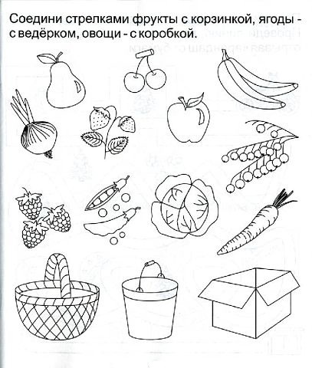

**Тема: «Лес. Грибы. Ягоды».**

* Артикуляционная гимнастика. Упражнение №

1. Дома закрепить знания ребёнка о том, что грибы бывают съедобными – белый гриб, лисичка, сыроежка, опята и несъедобными (ядовитыми) – мухомор и поганка.

2. Найти картинки с изображением лесных ягод (брусника, клюква, черника, земляника, малина), выучить их названия, наклеить картинки ягод или нарисовать ягоды в тетради.

3. Упражнение «Эхо».  
- Мы с тобой оказались в осеннем лесу. Заблудились и кричим «АУ».

Я (мама) буду кричать громко, а ты тихо издалека отвечай: «АУ», затем наоборот.

4. «Математическая загадка»  
Мама: - Я прочитаю тебе загадку, но не простую. Послушай и посчитай, сколько грибов я нашла.  
*Только я в кусты зашла – подосиновик нашла,  
Две лисички, боровик и зеленый моховик.*Сколько я нашла грибов? У кого ответ готов?

**5. Самомассаж** **кистей** **и** **пальцев** **рук.**

1. Левой рукой поглаживать правую, затем правой – левую.

2. Руки – на краю стола, ладонями водить по краю стола, массируя их.

3. Руки сжать в кулаки; кулаком левой руки постукивать по кулаку правой руки, и наоборот («Молоток»).

4. Прокатывать карандаш между ладонями, затем между пальцами.

5. Отработать слова – действия. Раскрасить картинку.

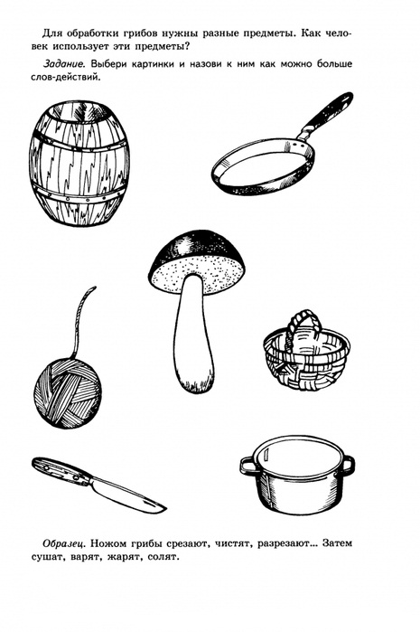

**Тема: «Осень».**

* Артикуляционная гимнастика. Упражнение №

1. Выучить названия трёх осенних месяцев – сентябрь, октябрь, ноябрь.

2. Назвать признаки осени по картинке, раскрасить её и дорисовать дождь.

* Ответить на вопросы взрослого:

*- Какая погода бывает осенью?*(пасмурная, холодная, ветреная)

*-* *Небо, какое?*(серое, хмурое)

- *Как светит солнце?* (солнце светит, но не греет)

*- Ветер осенью, какой?* (сильный, порывистый, холодный)

*- Какой дождь бывает осенью?* (холодный, частый)

-*Что происходит с травой, с деревьями?*(желтеет, высыхает) (листья на деревьях желтеют и опадают).

3. Упражнение для развития речевого дыхания:

«Сдуй листочек».

Мама: *“Давай, покажем, как ветер сдувает листочки”.*

Кладут листочки на ладошки и сдувают их.

Делают глубокий вдох носом, выдох ртом.

4. Упражнение для пальчиков.

*Сгибаем пальцы по очереди под счёт: 1, 2, 3, 4, 5. Сначала на правой руке, затем на левой.*

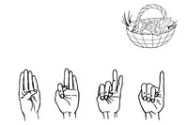

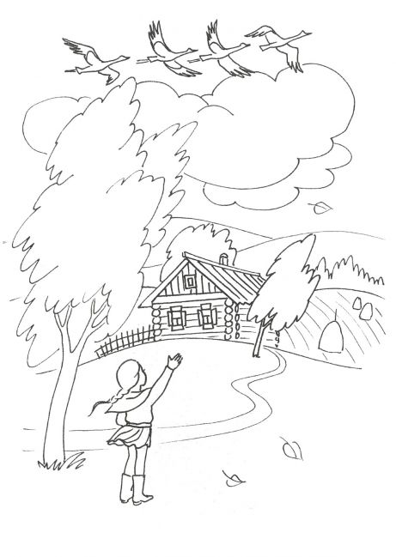

**Тема: «Деревья и кустарники осенью».**

* Артикуляционная гимнастика. Упражнение №

1. Ответить на вопрос:

- Береза, клён, дуб – что это?

- Какого цвета были листья на деревьях летом?

- Какого цвета стали листья на деревьях осенью? (*Желтые, красные, зеленые. Мама помогает закрепить слово – разноцветные листья).*

- Что происходить с листьями осенью? *(Они опадают.*  *Мама помогает закрепить слово – листопад).*

2. Игра: «Назови лист».

У клена лист - кленовый. У березы лист – березовый. У дуба лист – дубовый.

*Мама задает вопросы, ребенок – отвечает. Данную игру хорошо проводить во время прогулки, рассматривая эти листья.*

3. Упражнение для развития речевого дыхания:

«Сдуй листочек». *(см. тему: «Осень»).*

4. Упражнение для пальчиков ***«Деревья».***

*Исходное положение. Расположить кисти рук перед собой, ладонями к себе. Пальцы разведены в стороны и напряжены. После выполнения 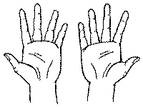упражнения встряхнуть кисти рук.*

**В поле дерево стоит,  
Ветер ветки шевелит.**  
*(Покачивать руками из стороны в сторону.)*  
**Дует ветер нам в лицо,**

**Закачалось деревцо!**  
*(Покачивать руками вниз- вверх, не сгибая пальцы.)*

5. Найти и обвести лист березы – желтым цветом, лист клена – красным цветом, лист дуба – зеленым цветом.

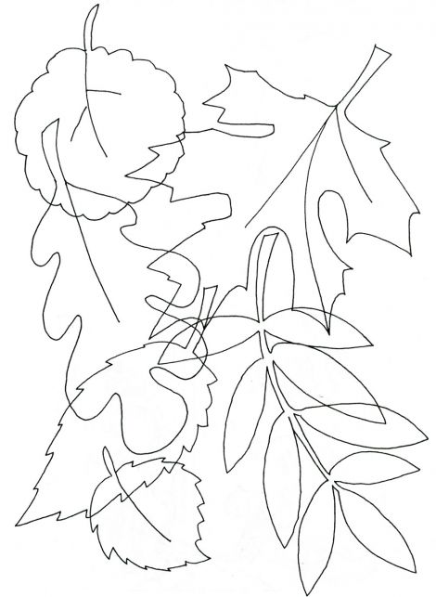

**Тема: «Семья».**

* Артикуляционная гимнастика. Упражнение №

1.Ответить на вопрос:

- Назови своё имя? Фамилию? Возраст?

- С кем ты живешь?  
- Сколько человек в твоей семье?  
- Кто старше всех?

- Кто младше всех?  
- Кто дети?

- Кто взрослые?

- Назови имена всех членов своей семьи.

2. Игра “Кто кем приходится?”

*Мама спрашивает, ребёнок отвечает, желательно с опорой на картинку или на фото своей семьи:*

Кто девочка для мамы? (дочка)  
Кто мальчик для мамы? (сын)  
Кто мальчик для девочки? (брат)

Кто девочка для мальчика? (сестра)  
Кто девочка (мальчик) для дедушки? (внучка)  
Кто девочка (мальчик) для бабушки? (внук)  
Кто мама для бабушки (дедушки)? (дочь)  
Кто папа для бабушки (дедушки)? (сын)

Кто девочка для папы? (дочка)  
Кто мальчик для папы? (сын)

3. Упражнение для развития речевого дыхания:

Надувать небольшой воздушный шар самостоятельно, вдох – носом, выдох – ртом.

4. Пальчиковая гимнастика – «Семья».

*Ребенок поочередно сгибает пальчики, сначала на одной ручке, потом – на другой, начинать нужно с большего пальчика:*

Этот пальчик – дедушка,

Этот пальчик – бабушка,

Этот пальчик – папочка,

Этот пальчик – мамочка,

Этот пальчик – я,

Вот и вся моя семья. *(Сгибает и разгибает все пальцы на руке).*

4. Игра: «Где чья мама?»

Вести фломастером или карандашом по линии, от мамы до её ребенка (цвет фломастера нужно менять: сколько мам, столько и линий разного цвета).

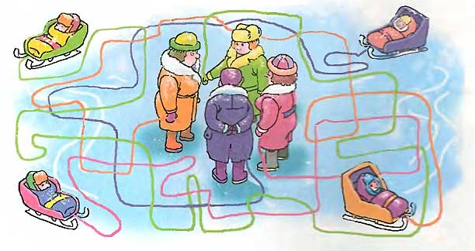

**Тема: «Мебель».**

* Артикуляционная гимнастика. Упражнение №

1. Вспомни и назови мебель (5 – 6 названий). Расскажи для чего нужна мебель, которую ты назвал (а).

2. Игра: «Назови ласково»:

Стол –… столик; стул - …стульчик; кровать -..; шкаф - …; полка- …;

диван -…; кресло - … и др.

3. Игра: «Один – много»

*Мама: - Я буду называть один предмет, а ты несколько.*

Стол -.. столы; стул – …стулья; шкаф – …шкафы и т. д.

*Затем задание можно усложнить.*

Стол -.. столы, много столов; стул – …стулья, много стульев;

шкаф – …шкафы, много шкафов и т. д.

### 3. Пальчиковая гимнастика - *«Стул и стол».*

#### Стул

#### Вариант 1.

*Исходное положение. Левую ладонь поставить вертикально, пальцами вверх - это 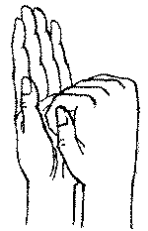"спинка" стула. К ней приставить кулачок правой руки - это "сиденье".*

Спинка и сиденье -   
Стул на удивленье!   
Мы на стульях посидим,   
Друг на друга поглядим!

#### Вариант 2 (усложнённый).

*Менять положения рук попеременно на счёт "раз-два". "Раз": левая рука - "спинка", правая рука - "сиденье". "Два": правая рука - "спинка", левая* рука - "сиденье".

#### http://www.hllab.dp.ua/Store/texts/fingames22.gifСтол

#### Вариант 1.

*Исходное положение. Левую руку сжать в кулак - это "ножка" стола. Сверху накрыть "ножку" выпрямленной ладонью правой руки - это "крышка" стола.*

Кулачок - это толстая ножка.  
Сверху крышка - наша ладошка.  
Маленький столик.  
Время идёт...   
Вместе с ладошкой и стол подрастёт.

#### Вариант 2.

На счёт "раз-два" поочерёдно менять положение рук.

4. Упражнение для развития дыхания – выдувать мыльные пузыри.

Вдох – носом, плечи не поднимаем, выдох – ртом.

5. Расскажи, где находиться котенок, используя предлоги: НА, ПОД, В. Раскрась картинку.

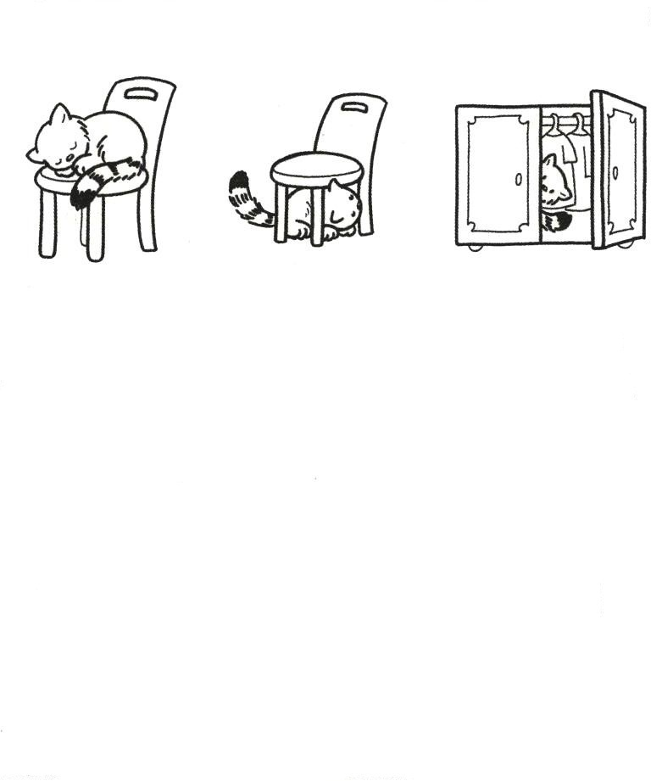

**Тема: «Москва – главный город страны».**

* Артикуляционная гимнастика. Упражнение №

1. Ответить на вопрос:

- Как называется страна, в которой мы живём?

- Как называется главный город страны?

- Почему Москва – главный город страны, её столица?

2. Рассказать ребёнку об основных достопримечательностях Москвы:

- Кремль и кремлевская площадь, где находиться много достопримечательностей Москвы;



- царь – пушка и царь – колокол, очень большого размера.

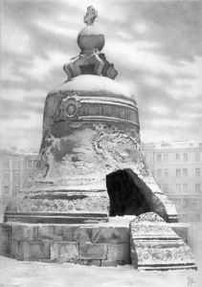 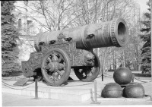

3. Упражнение: «Колокол звонит».

- Давай представим, как бы мог звонить Царь – колокол.

Я (мама) буду «звонить» громко, а ты тихо издалека отвечай: «БОМ – БОМ », затем наоборот.

4. Пальчиковая гимнастика – «Ворота»

*Исходное положение. Ладони поставить на ребро, пальцами друг к другу - "ворота закрыты". Пальцы выпрямлены и напряжены.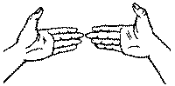*

**Ворота крепко мы запрём -  
Не сможет враг проникнуть в дом!**

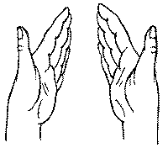 Ворота открываются и закрываются.

*Развернуть ладони параллельно друг другу, пальцы направлены от себя. Вернуться в исходное положение.*

**Ворота открыты всегда для друзей,  
Мы рады вам, гости! Входите скорей!**

### 5. Раскрась флаг России.

### http://fs00.infourok.ru/images/doc/277/282632/hello_html_1545b69d.jpg

**Тема: «Мой город - Екатеринбург».**

* Артикуляционная гимнастика. Упражнение №

1. Ответить на вопрос:

- Как называется страна, в которой мы живём?

- Как называется главный город страны?

- Как называется город, в котором мы живем?

- Назови свой домашний адрес?

2. Рассказать ребёнку об основных достопримечательностях Екатеринбурга и знаменитых людях, которые жили в нашем городе:

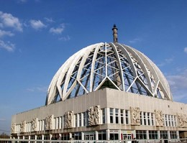 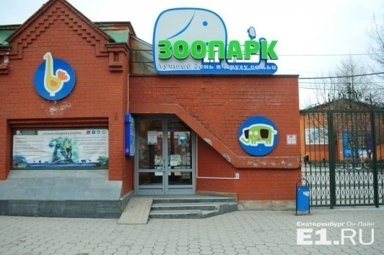

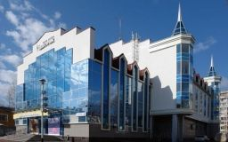

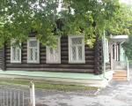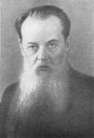 П. Бажов

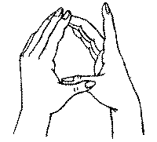3. Пальчиковая гимнастика – «Дом».

*Пальцы рук соединить под углом, большие пальцы положить один на другой. Указательный палец одной руки выпрямить - это "труба".*

**Посмотри на дом с трубой.   
В нём мы будем жить с тобой.**

*Руки поднять над головой, пальцы соединить под 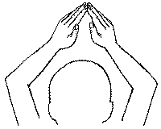углом.*

**Вот стоит огромный дом,  
Дом ужасно важный.  
Сто окошек в доме том!  
Он многоэтажный.**

4. Составление предложений о городе. Например:

В нашем городе есть цирк. В Екатеринбурге много музеев и т. д.

5. Дыхательная гимнастика (5 раз).

Подыши спокойно: вдохни воздух через нос (плечи не поднимай) и выдохни через рот, сделав губы трубочкой.

6. Раскрась здание.

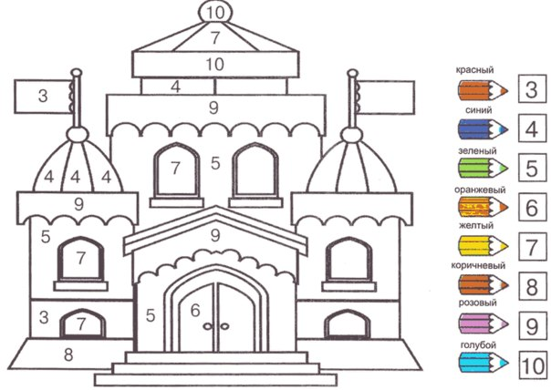

**Тема: «Транспорт: наземный, водный, воздушный».**

* Артикуляционная гимнастика. Упражнение №

1. Назвать транспорт; способ его передвижения (по земле – наземный + подземный и железнодорожный транспорт, по воде – водный, по воздуху – воздушный); назвать профессии людей, которые работают на данном виде транспорта. Раскрасить картинку.

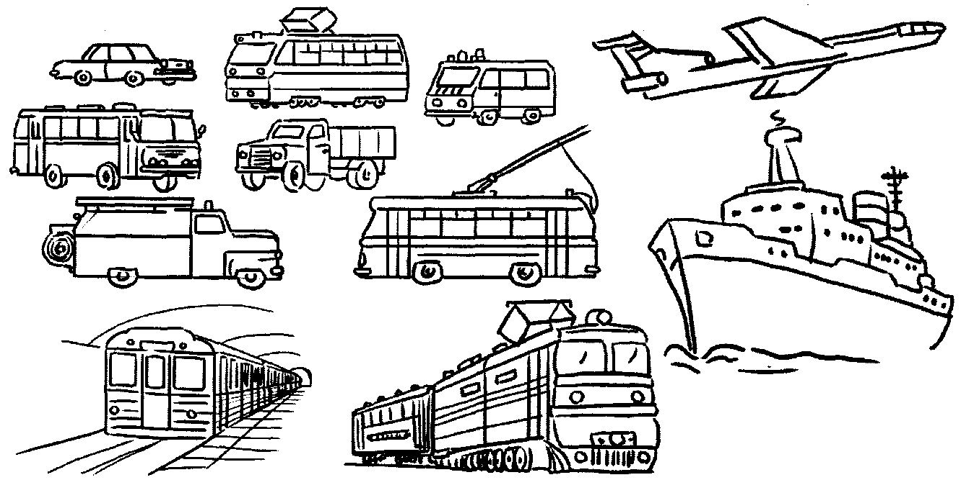

2. Игра: «Один – много»

Машина – машины – много машин; корабль – корабли – много кораблей; самолёт – самолёты – много самолётов и пр.

3. Упражнение: «Пароход гудит».

( У – должен быть протяжным, произносится на одном выдохе, длительно).

- Давай представим, как подаёт сигнал пароход, когда встречается с другим пароходом или кораблем в море.

Я (мама) буду подавать сигнал громко, а ты тихо издалека отвечай: «ТУУУУУУ», затем наоборот.

4. Игра: «4 - лишний».

Найди лишнюю картинку и зачеркни её, объясни свой выбор.

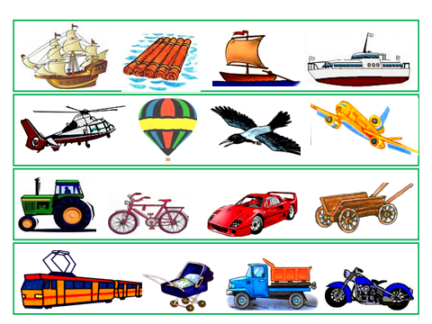

5. Пальчиковая гимнастика.

*Соединение всех пальцев с большим по очереди, начиная с указательного, на каждый ударный слог.*

Автобус, троллейбус, машина, трамвай –

О них ты на улице не забывай.

В морях – корабли, ледоколы, суда,

Они очень редко заходят сюда.

6.Составление предложений с предлогом НА.

*Мама: - Сейчас мы будем учиться задавать вопросы и отвечать на них.*  По очереди задавайте друг другу вопросы.

- Ты на чём поедешь в гости? Я поеду в гости на метро.

- Ты на чём поедешь в цирк? Я поеду в цирк на трамвае и т. д.

**Тема: «Поздняя осень».**

* Артикуляционная гимнастика. Упражнение №

1. Перескажи текст «Поздняя осень» по картинкам. Каждое предложение соедини с подходящей картинкой.

*Мама читает предложение, ребёнок его повторяет и соединяет с картинкой. Затем ребёнок должен повторить весь текст.*

2. Назови осенние месяцы по порядку – сентябрь, октябрь, ноябрь.

– Какой месяц сейчас?

- Почему ноябрь называют поздней осенью или предзимьем?

3. Упражнение для развития речевого дыхания:

«Сдуй последний листочек».

Мама: *“Давай, покажем, как ветер сдувает последние листочки с деревьев”.*

Кладут листочки на ладошки и сдувают их.

Делают глубокий вдох носом, выдох ртом.

4. Пальчиковая гимнастика - «Осень».

***Ветер северный подул,***- подуть на пальцы

***Все листочки с липы сдул*** *-*  смахивать руками, будто сдувает листочки

***Полетели, закружились и на землю опустились****.*- Ладони зигзагами плавно опустить на стол

***Дождик стал по ним стучать кап-кап-кап***– постучать пальцами по столу

***Кап-кап-кап***  - постучать пальцами по столу

***Град по ним заколотил, листья все насквозь пробил,***- постучать кулачками по столу

***Снег потом припорошил****,*  - плавные движения вперед-назад кистями

***Одеялом их накрыл.***- Ладони прижать крепко к столу.

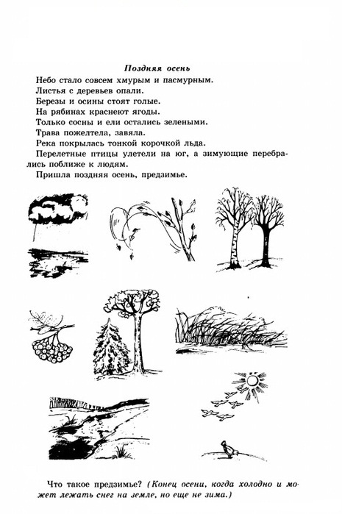

**Тема: «Моя улица».**

* Артикуляционная гимнастика. Упражнение №

1. Ответить на вопрос:

- Как называется город, в котором мы живем?

- Назови свой домашний адрес?

2. Пальчиковая гимнастика – «Дом».

*Пальцы рук соединить под углом, большие пальцы положить один на другой. Указательный палец одной руки выпрямить - это "труба".*

**Посмотри на дом с трубой.   
В нём мы будем жить с тобой.**

*Руки поднять над головой, пальцы соединить под углом.*

**Вот стоит огромный дом,  
Дом ужасно важный.  
Сто окошек в доме том!  
Он многоэтажный.**

3. Дыхательная гимнастика (5 раз).

Подыши спокойно: вдохни воздух через нос (плечи не поднимай) и выдохни через рот, сделав губы трубочкой.

4. «Машина едет по улице». Проведи карандашом дорожку до дома.

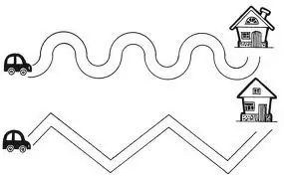

**Тема: «Моя улица».**

* Артикуляционная гимнастика. Упражнение №

1. Ответить на вопрос:

- Как называется город, в котором мы живем?

- Назови свой домашний адрес?

2. Пальчиковая гимнастика – «Дом».

*Пальцы рук соединить под углом, большие пальцы положить один на другой. Указательный палец одной руки выпрямить - это "труба".*

**Посмотри на дом с трубой.   
В нём мы будем жить с тобой.**

*Руки поднять над головой, пальцы соединить под углом.*

**Вот стоит огромный дом,  
Дом ужасно важный.  
Сто окошек в доме том!  
Он многоэтажный.**

3. Дыхательная гимнастика (5 раз).

Подыши спокойно: вдохни воздух через нос (плечи не поднимай) и выдохни через рот, сделав губы трубочкой.

4. «Машина едет по улице». Проведи карандашом дорожку до дома.



**Тема: «Зима».**

* Артикуляционная гимнастика. Упражнение №

1. - Назови 1 зимний месяц? – Назови признаки зимы?

*- Самое холодное время года. Приходят морозы.*

*- Солнце светит, но не греет.*

*- День короткий, а ночь длинная.*

*- Замерзает почва и водоёмы.*

*- Земля покрыта снегом.*

2. Упражнение для развития речевого дыхания: «Сдуй снежинку».

Положить маленькую бумажную снежинку или кусочек ватки на ладошку и сдувать их (глубокий вдох носом, выдох ртом).

3. Пальчиковая гимнастика - «Зима».

**Снег ложится на дома**,     (Руки разводим в стороны, ладонями вниз.)

**Улицы и крыши.**               (Руки «домиком».)

**Тихо к нам идёт зима,**      ( «Идём» указательным и средним пальцами одной руки.)

**Мы её не слышим**…         (Руки за ушами – «прислушиваемся».)

4.Дорисуй снежинки и раскрась картинку.

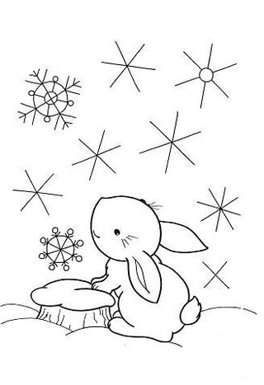

**Тема: «Зима».**

* Артикуляционная гимнастика. Упражнение №

1. - Назови 1 зимний месяц? – Назови признаки зимы?

*- Самое холодное время года. Приходят морозы.*

*- Солнце светит, но не греет.*

*- День короткий, а ночь длинная.*

*- Замерзает почва и водоёмы.*

*- Земля покрыта снегом.*

2. Упражнение для развития речевого дыхания: «Сдуй снежинку».

Положить маленькую бумажную снежинку или кусочек ватки на ладошку и сдувать их (глубокий вдох носом, выдох ртом).

3. Пальчиковая гимнастика - «Зима».

**Снег ложится на дома**,     (Руки разводим в стороны, ладонями вниз.)

**Улицы и крыши.**               (Руки «домиком».)

**Тихо к нам идёт зима,**      ( «Идём» указательным и средним пальцами одной руки.)

**Мы её не слышим**…         (Руки за ушами – «прислушиваемся».)

4.Дорисуй снежинки и раскрась картинку.



**Тема: «Домашние животные и их детёныши».**

* + Артикуляционная гимнастика. Упражнение №

1. Назвать домашних животных, уточнить у ребёнка, чем питается каждое домашнее животное, где живет, какую пользу приносит человеку.

2**. Дидактическая игра «Чей малыш?»**

***Мама спрашивает:*** У овечки – ***ребёнок отвечает*** (ягнёнок)

У кошки – (котёнок)

У собаки – (щенок)

У крольчихи – (крольчонок)

У козы – (козлёнок)

У свиньи – (поросёнок)

У коровы – (телёнок)

У лошади – (жеребёнок)

3. Пальчиковая гимнастика: «Котята»

*Ладошки складываем, пальцы прижимаем друг к другу. Локти опираются о стол.*  
У кошечки нашей есть десять котят,  *Покачиваем руками, не разъединяя их.*  
Сейчас все котята по парам стоят:   
Два толстых, два ловких,  
Два длинных, два хитрых,   
Два маленьких самых  
И самых красивых.  *Постукиваем соответствующими пальцами друг о друга (от большого к мизинцу).*

**4. Развитие речевого дыхания -**  Лошадка фыркает.

С силой подуть на губы как это делает лошадка.

5. **Дидактическая игра «Назови ласково?»**

корова – ***ребёнок отвечает*** (коровка)

кошка – кошечка и т. д.

6. Сосчитай сколько животных, напиши цифру. Например: 3 коровы. Раскрась картинку. Примечание: Птиц считать не нужно.

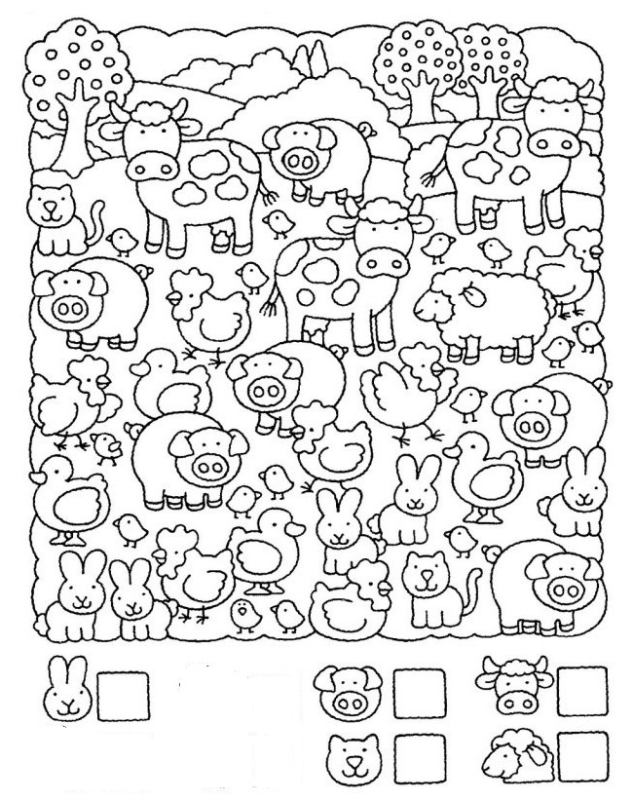

**Тема: «Домашние животные и их детёныши».**

* + Артикуляционная гимнастика. Упражнение №

1. **Животные: кошка, коза, кролик, собака, овца, свинья, лошадь.** Уточнить у ребёнка, чем питается каждое домашнее животное, где живет, как называется детеныш, какую пользу приносит человеку.

2. Пальчиковая гимнастика: «Котята»

*Ладошки складываем, пальцы прижимаем друг к другу. Локти опираются о стол.*  
У кошечки нашей есть десять котят,  *Покачиваем руками, не разъединяя их.*  
Сейчас все котята по парам стоят:   
Два толстых, два ловких,  
Два длинных, два хитрых,   
Два маленьких самых  
И самых красивых.  *Постукиваем соответствующими пальцами друг о друга (от большого к мизинцу).*

**3. Развитие речевого дыхания -**  Лошадка фыркает.

С силой подуть на губы как это делает лошадка.

4. Раскрась только домашних животных и нарисуй дорожку к дому.

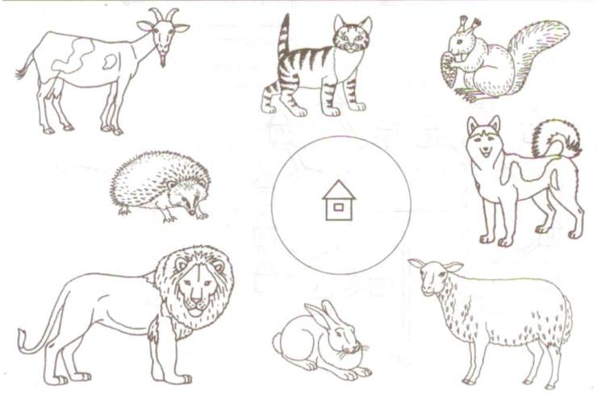

**Тема: «Домашние животные и их детёныши».**

* + Артикуляционная гимнастика. Упражнение №

1. **Животные: кошка, коза, кролик, собака, овца, свинья, лошадь.** Уточнить у ребёнка, чем питается каждое домашнее животное, где живет, как называется детеныш, какую пользу приносит человеку.

2. Пальчиковая гимнастика: «Котята»

*Ладошки складываем, пальцы прижимаем друг к другу. Локти опираются о стол.*  
У кошечки нашей есть десять котят,  *Покачиваем руками, не разъединяя их.*  
Сейчас все котята по парам стоят:   
Два толстых, два ловких,  
Два длинных, два хитрых,   
Два маленьких самых  
И самых красивых.  *Постукиваем соответствующими пальцами друг о друга (от большого к мизинцу).*

**3. Развитие речевого дыхания -**  Лошадка фыркает.

С силой подуть на губы как это делает лошадка.

4. Раскрась только домашних животных и нарисуй дорожку к дому.



**Тема: «Дикие животные и их детёныши».**

* + Артикуляционная гимнастика. Упражнение №

1. **Животные: волк, медведь, заяц, лиса, ёж, белка, лось, олень, рысь, барсук, енот.**

Уточнить у ребёнка, чем питается каждое животное, где живет, как называется детеныш.

2. Развитие просодики: «Как воет голодный волк?»

(На одном выдохе протяжно произносить звук У-У-У: тихо – громко).

3. Пальчиковая гимнастика – «Дикие животные».

Поочерёдное соединение всех пальцев с большим, начиная с указательного и кончая мизинцем. В обратном направлении от мизинца к указательному. Сначала ребёнок соединяет пальчики одной руки, потом – другой (на ударные слоги) .

**Ёж, медведь, барсук, енот**

**Спят зимою каждый год (смена рук) .**

**Волка, зайца, рысь, лису**

**И зимой найдёшь в лесу.**

4. Игра: “Что не так?”. Найдите ошибку, скажите правильно.

У волка – лисята. Они живут в логове.

У медведя – зайчата. Они живут в берлоге.

У лисы – медвежата. Они живут в норе.

У ежа – бельчата. Они живут в норке.

У зайца –ежата. Они живут под кустом.

У белки – волчата. Они живут в дупле.

*(Ребёнок исправляет, и говорит правильно: - У волка – волчата, они живут в логове; и т.д.)*

5. Игра: «Назови ласково»

Лиса – лисичка, белка – белочка и т. д.

6. Соедини детёныша с его мамой.

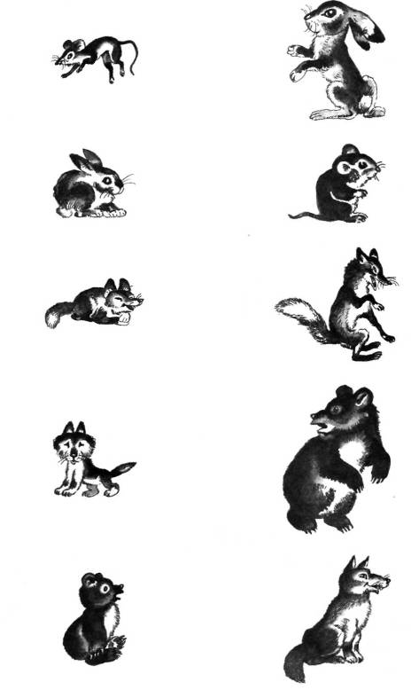

**Тема: «Зимние забавы детей. Зимние виды спорта».**

* Артикуляционная гимнастика. Упражнение №

1. Назвать зимние виды спорта – фигурное катание, конькобежный спорт, лыжные гонки, прыжки с трамплина и др., спортивные принадлежности, необходимые для занятий данным видом спорта.

2. Поговорить о зимних забавах детей – катание на санках, лыжах, коньках. Можно играть в снежки, лепить снеговика и др.

3. Спросить, почему данные виды спорта и данные забавы называют – зимними? Можно ли играть (заниматься) в данную игру (спорт) в другое время года? Почему?

4. Упражнение для развития речевого дыхания: «Сдуй снежинку» и пальчиковая гимнастика - «Зима». (см. тему: «Зима»).

5. Раскрасить картинку, составить предложения.

Например: Коля катиться с горы на лыжах. Вася играет в хоккей и др.

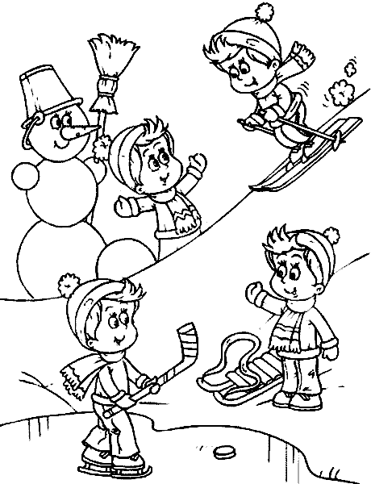

**Тема: «Зимние забавы детей. Зимние виды спорта».**

* Артикуляционная гимнастика. Упражнение №

1. Назвать зимние виды спорта – фигурное катание, конькобежный спорт, лыжные гонки, прыжки с трамплина и др., спортивные принадлежности, необходимые для занятий данным видом спорта.

2. Поговорить о зимних забавах детей – катание на санках, лыжах, коньках. Можно играть в снежки, лепить снеговика и др.

3. Спросить, почему данные виды спорта и данные забавы называют – зимними? Можно ли играть (заниматься) в данную игру (спорт) в другое время года? Почему?

4. Упражнение для развития речевого дыхания: «Сдуй снежинку» и пальчиковая гимнастика - «Зима». (см. тему: «Зима»).

5. Раскрасить картинку, составить предложения.

Например: Коля катиться с горы на лыжах. Вася играет в хоккей и др.



**Тема: «Новый год».**

* Артикуляционная гимнастика. Упражнение №

**1. – Назови 1 зимний месяц?**

**– Какой праздник мы будем отмечать 31 декабря?**

**Поговорить о семейных традициях встречи Нового года.**

2. Мама: -  Я хочу послушать, что ты знаешь о зиме. Скажи, какая погода может быть зимой?   Если на улице идёт снег, то погода…*ребёнок отвечает* – снежная.

*Мороз – (морозная);*

*Ветер – (ветреная);*

*Холод – (холодная)*

3. Упражнение для развития речевого дыхания: «Сдуй снежинку» и пальчиковая гимнастика - «Зима». (см. тему: «Зима»).

**4. Игра: «Какой? Какая? Какие?».**

**Мама задаёт вопрос, а ребёнок отвечает.**

Снеговик (какой?) –  большой, белый, круглый, веселый…

Гирлянда (какая?) –  новая, красивая, блестящая, разноцветная…

Мишура (какая?) –   блестящая, новогодняя, серебристая…

Игрушка (какая?) –  красивая, стеклянная, круглая, новогодняя…

Дед Мороз (какой?) – сказочный, огромный, добрый, веселый…

Снегурочка (какая?) – красивая, добрая, веселая…

**5. Упражнение: «Исправь ошибку».**

***(Работа с деформированными предложениями).***

Мама: - Я буду читать предложения, а ты послушай, найди в них ошибки и назови предложение верно.

Маска любит надевать Машу.Елка пляшет возле Снегурочки.Дети нарядили игрушки елками.Елка зажглась на лампочках.Дед Мороз принес мешок в подарках.

6. Дорисуй и раскрась новогоднюю ёлочку.

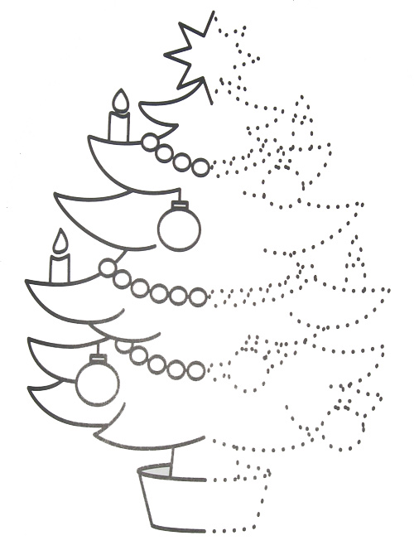

7. Помоги Деду Морозу донести подарки до ёлочки.

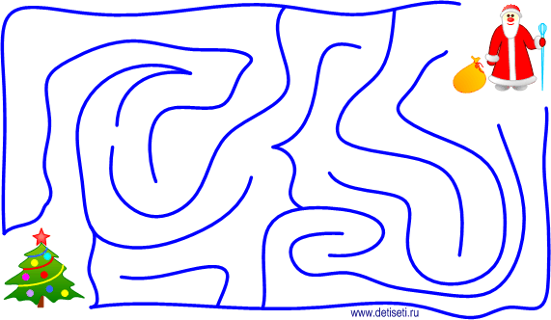

**Тема: «Зимующие птицы».**

* Артикуляционная гимнастика. Упражнение №

1. Гуляя вместе с ребенком в парке, понаблюдайте за птицами, покажите зимующих птиц: снегиря, синицу, дятла. При этом следует обратить внимание ребенка на окраску птиц. Расскажите, где они живут и чем питаются.

- Уточните строение тела птицы (спинка, грудка, головка, крылья, хвост, лапки).

2. Обратите внимание ребенка на то, какие птицы часто прилетают во двор (голубь, ворона, галка, воробей, синица, сорока). Хорошо сделать кормушку и покормить зимующих птиц.

3. Упражнение **"Скажи одним словом".**  
У сороки белые бока, поэтому её называют белобокая сорока.  
У сороки длинный хвост, поэтому её называют ...  
У синицы грудка жёлтая, поэтому её называют ...  
У вороны черные крылья, поэтому её называют ...  
У дятла длинный клюв, поэтому её называют ...

4. Упражнение для развития речевого дыхания и силы голоса:

**«Кто кого?».** Мама встает напротив ребенка и по сигналу папы они начинают сначала тихо, потом громко тянуть гласные: **А** затем **О**. Кто тянет дольше, не делая дополнительного вдоха, тот выиграл.

5. Пальчиковая игра: «**Я зимой кормлю всех птиц»**

|  |  |
| --- | --- |
| Я зимой кормлю всех птиц –  Голубей, ворон, синиц,  Воробьев и снегирей –  Вот кормушка у дверей.  Дам им булки, пшенной каши,  Дам им зерна, семена.  А синице дам я сало,  Пусть клюет его она. | Загибает или разгибает пальцы на руке, перечисляя птиц.  Показывают одной рукой на кормушку.  Загибает или разгибает пальцы на руке, перечисляя корм.  Собранными в щепотку пальцами рук имитирует движения. |

6. Упражнение **«Сравни птиц с животными и людьми».**• У человека дети, а у птицы – птенцы.  
• У человека нос, а у птицы –   
• У животных шерсть, а у птиц –  
• У животных лапы, а у птиц -

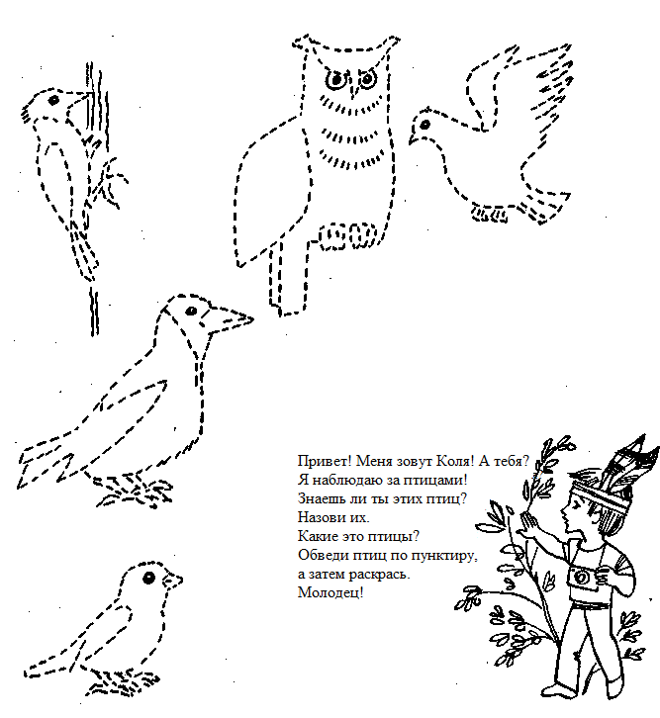

**Тема: «Домашние птицы».**

* Артикуляционная гимнастика. Упражнение №

1. Рассмотреть с ребенком иллюстрации с изображением домашних птиц и их семей:

Петух - курица - цыпленок.

Гусь - гусыня - гусенок.

Селезень - утка - утенок.

Индюк - индюшка - индюшонок.

Объяснить, что этих птиц называют домашними, рассказать почему они так называются.  Рассказать, где живут домашние птицы, чем питаются, как человек за ними ухаживает и какую пользу они приносят человеку.

 2. Упражнение **"Скажи наоборот"** на подбор антонимов.

Утка большая, а утенок - маленький.

Цыпленок молодой, а петух - ...

У гуся шея длинная, а у курицы - ...

У курицы лапы без перепонок, а у утки - ...

3. Пальчиковая игра: **«Петушок»** + упражнение для развития дыхания см. тему: «Зимующие птицы».

|  |  |
| --- | --- |
| Идет, идет петушок  Набок гребешок,  Красная бородка, Костяная головка. | *Указательный и средний пальцы «идут» по столу, как ножки.* *Указательный палец касается большого – получается «клюв». Остальные пальцы слегка округлены и веером подняты вверх – это «гребешок».* |

4. Составить рассказы о домашних птицах по плану.

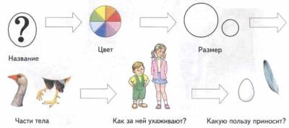

5. Упражнение: **«Кто у кого?».** Соедини маму и её птенца.

Назови кто у кого: У утки – утенок, у гусыни – гусенок и т. д.

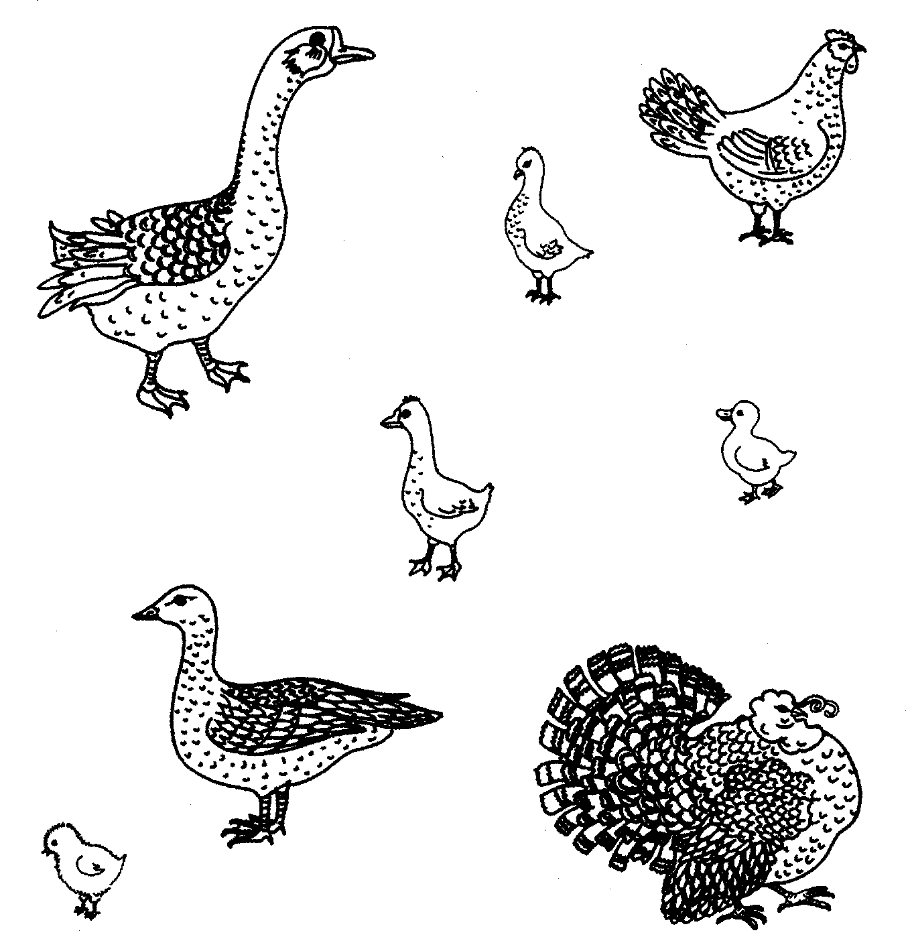

6. Упражнение: **«Лабиринт».** Раскрась картинку.

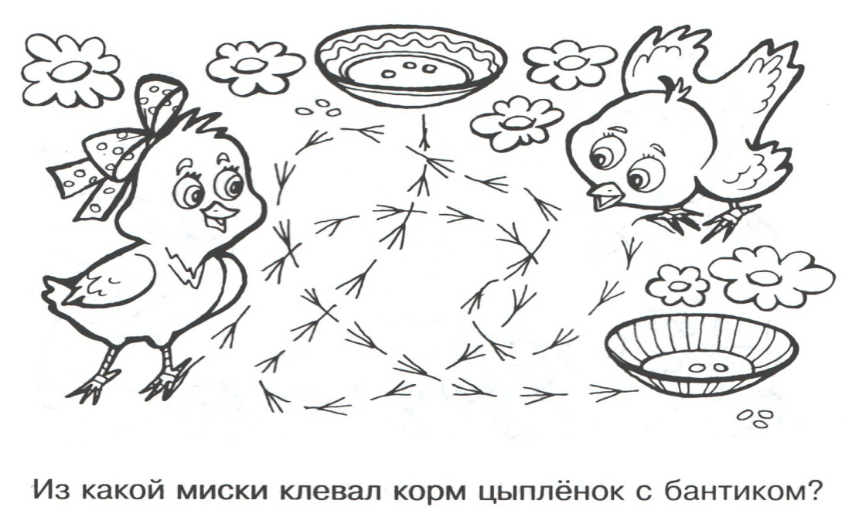

**Тема: «Одежда. Головные уборы».**

* Артикуляционная гимнастика. Упражнение №

1. Родителям рекомендуется:

 — напомнить ребенку о том, какое сейчас время года; обратить внимание на погоду (на улице холодно, идет снег, дует холодный ветер, может быть метель);

 — рассказать ребенку о зимней одежде, головных уборах, об их назначении;

 — обратить внимание на материал, из которого они изготовлены, качество, отличительные признаки в сравнении с летней или осенней одеждой;

 — во время прогулки вместе с ребенком понаблюдать за тем, как одеты люди зимой, и рассказать ему о том, что одежду можно не только покупать, но и шить в ателье, что позволит познакомить его с профессиями портнихи, швеи, закройщицы;

 — в качестве экскурсии желательно посетить магазины, где продают различные ткани, и ателье по пошиву одежды, головных уборов.

2. Дидактическая игра: **«Подбери слова»** (винительный падеж).

Что вяжут? — Шапку, варежки, ...

Что шьют? — Пальто, платье, ...

Что надевают? — Пальто, свитер, ...

Что штопают? — Чулки, носки, ...

Что завязывают? — Шнурки, платок, ...

3. Упражнение для развития речевого дыхания **«Свеча».**

Тренировка медленного выдоха при дутье на воображаемое или реальное пламя свечи. Внимание на живот. Медленно дуйте на “пламя”. Оно отклоняется, постарайтесь держать пламя во время выдоха в отклоненном положении. Повторите 2-3 раза.

4. Пальчиковая гимнастика – **«Одежда».**

|  |  |
| --- | --- |
| Раз, два, три, четыре, пять –  Будем вещи мы стирать:  Платье, брюки и носочки,  Юбку, кофточку, платочки.  Шарф и шапку не забудем –  Их стирать мы тоже будем! | Последовательно соединяют пальцы одной руки с пальцами другой руки.  Кулачки имитируют стирку. |

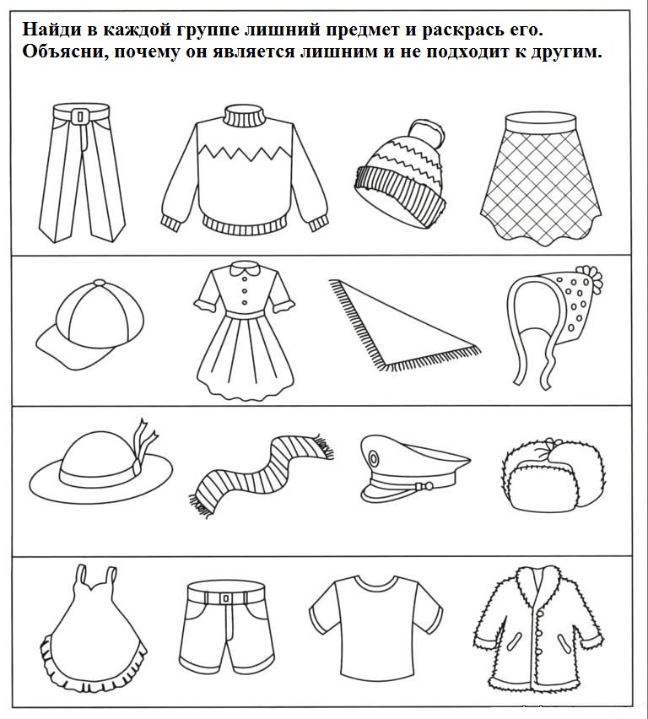

**Тема: «Одежда. Обувь».**

* Артикуляционная гимнастика. Упражнение №

1. Родителям рекомендуется:

- закрепить в словаре обобщающее понятие «обувь», «одежда»;

- рассказать ребенку о зимней обуви, ее назначении;

- обратить внимание на материал, из которого она изготовлена, отличительные признаки в сравнении с летней или осенней обувью;

- показать детали обуви: голенище, подошву, каблук, ремешки, шнурки, язычок;

- рассказать ребенку о том, кто и как ремонтирует обувь. Какими инструментами и мате­риалами пользуется сапожник.

2. Упражнение **«Помоги разобраться»**.

Обведи в кружок те предметы, которые потре­буются сапожнику для изготовления и ремонта обуви.

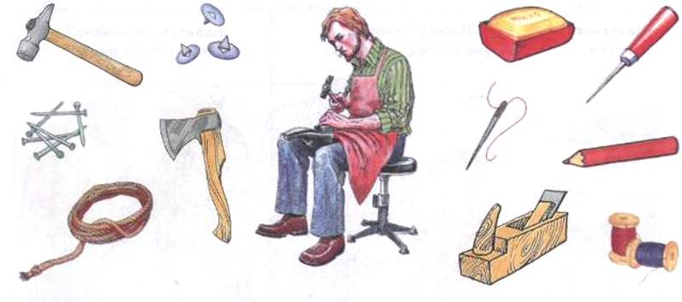

3. Пальчиковая гимнастика – **«Одежда» +** упражнение для развития речевого дыхания - **«Свеча».**

(см. тему: «Одежда. Головные уборы»).

4. Упражнение **«Назови ласково».**

Туфли – туфельки, сапоги – сапожки, тапки – тапочки, ботинки – ботиночки, валенки – валеночки и т. д.

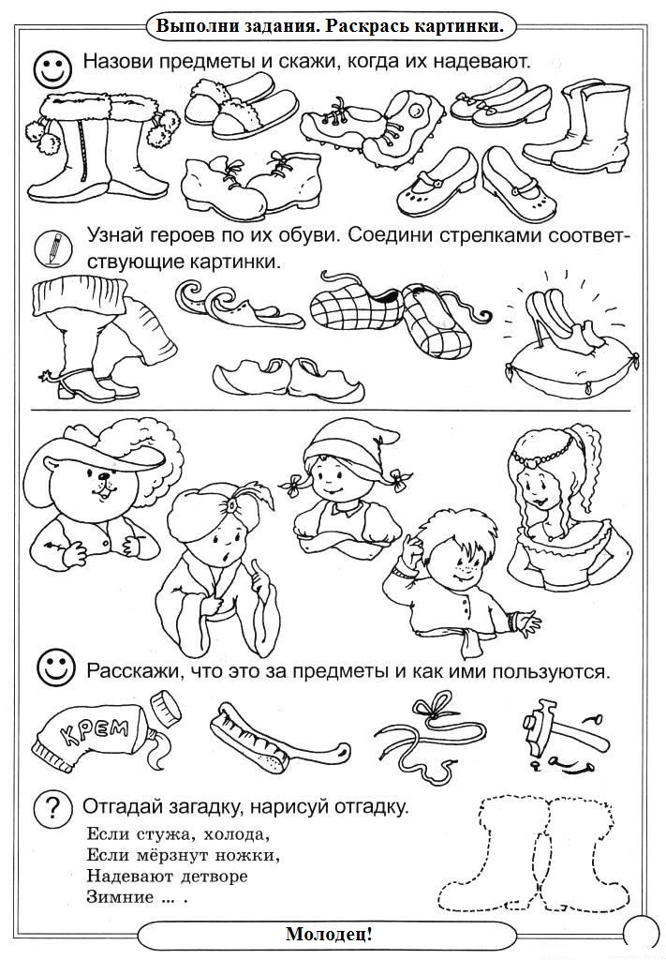

**Тема: «Животные Арктики и Антарктики».**

* Артикуляционная гимнастика. Упражнение №

1. Родителям рекомендуется:

- рассказать о животных Арктики – песец, белый медведь, морж, тюлень и Антарктики - пингвин, кашалот, кит, касатка.

2. Упражнение для развития речевого дыхания - **«Свеча».**

(см. тему: «Одежда. Обувь»).

3. Игра: «Назови детеныша»

У тюленя – тюлененок;

У медведя – медвежонок;

У моржа – моржонок и т. д.

4. Соедини цифры. Кто это? Раскрась.

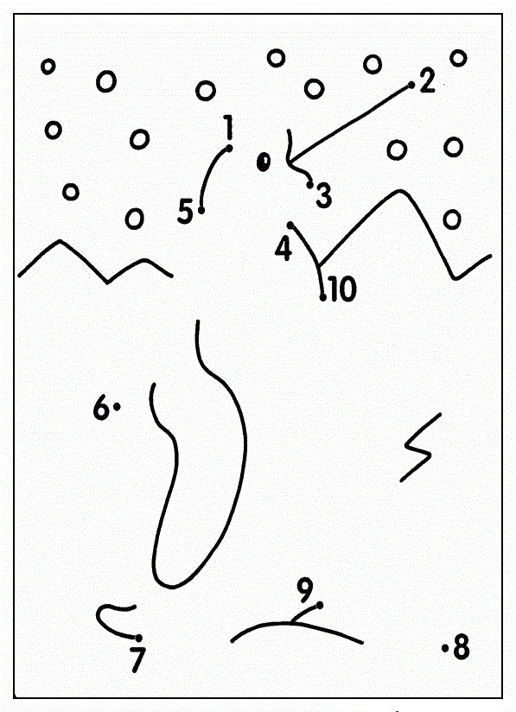

**Тема: «Животные Арктики и Антарктики».**

* Артикуляционная гимнастика. Упражнение №

1. Родителям рекомендуется:

- рассказать о животных Арктики – песец, белый медведь, морж, тюлень и Антарктики - пингвин, кашалот, кит, касатка.

2. Упражнение для развития речевого дыхания - **«Свеча».**

(см. тему: «Одежда. Обувь»).

3. Игра: «Назови детеныша»

У тюленя – тюлененок;

У медведя – медвежонок;

У моржа – моржонок и т. д.

4. Соедини цифры. Кто это? Раскрась.



**Тема: «23 февраля. Военные профессии. Военная техника».**

* Артикуляционная гимнастика. Упражнение №

1. Родителям рекомендуется:

Напомнить ребенку, какой праздник отмечается 23 февраля. Кого мы поздравляем в этот день. Рассказать, кто такие защитники Отечества.

Вспомнить основные военные профессии: *танкист, летчик, моряк, пограничник, солдат*.

Уточнить названия родов войск: танковые, ракетные, воздушно-десантные, пограничные и т.д. Объяснить названия профессий – танкист служит на танке, подводник – служит под водой и т.д.

 Вспомнить названия головных уборов: *шлем, пилотка, берет, фуражка, бескозырка*. Рассказать, что одежда военных называется форма. У них *есть шинель, китель, тельняшка,* *парадная* *форма*, которую они одевают по праздникам и на парад.

- Уточнить названия военной техники: танк, подводная лодка, эсминец, истребитель, ракетная установка. Для чего нужна военная техника.

2. Упражнение для развития речевого дыхания - “**Упрямая свеча”.**  
Тренировка интенсивного сильного выдоха. Представьте себе свечу большого размера, вы понимаете, что её вам трудно будет погасить, а сделать это обязательно надо. Сделайте вдох, задержите на секунду дыхание и дуньте на свечу, пламя отклонилось, но не погасло. Еще сильнее дуньте, еще сильнее. Еще! Повторить 2 – 3 раза.

3. **Игра: «Сосчитай»** (согласование существительных с числительными).

*Один моряк, два моряка, пять моряков. Одна фуражка, две фуражки, пять фуражек и т. д.*

**Игра: «Один-много*».***

*Один пограничник - много пограничников, один танк - много танков, одна тельняшка – много тельняшек и т. д.*

**Игра: «Подбери признак».**

*Защитник Отечества (какой?) – смелый, сильный, ловкий, честный, быстрый; Самолет (какой?) – большой, стальной, мощный и т. д.*

4. Составить предложения по картинке о каждой представленной военной профессии. Предложения, которые составил ребенок записать.

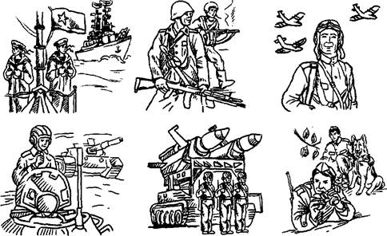

|  |  |
| --- | --- |
| 1. |  |
| 2. |  |
| 3. |  |
| 4. |  |
| 5. |  |
| 6. |  |

5. Пальчиковая гимнастика - сложить из палочек военный эсминец и танк по данному образцу.

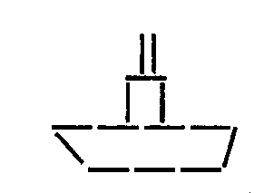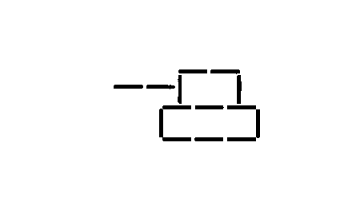

**Тема: «Зима (последний месяц)».**

* Артикуляционная гимнастика. Упражнение №

1. Родителям рекомендуется повторить последовательность зимних месяцев. Уточнить название последнего зимнего месяца. Уточнить основные признаки февраля.

2. Упражнение для развития речевого дыхания: «Сдуй снежинку».

Положить небольшой кусочек ватки или салфетки на ладошку и сдуть. Глубокий вдох носом, выдох ртом.

3. «Закончи предложение» (составление сложных предложений со значением противопоставления; предложение закончить и повторить его полностью).  
Зимой бывает снегопад, а осенью... (*листопад*).  
Зимой бывает снег, а летом...  
Зимой снег падает, а весной ...  
Зимой катаются на санках, а летом ...  
Зимой лес спит, а весной ...  
Зимой катаются на коньках, а летом ..  
Зимой бывает холодно, а летом ...  
Зимой деревья белые, а осенью ...  
Зимой растут сугробы, а летом растут ...  
Зимой лепят снеговика, а летом ...  
Зимой насекомые прячутся, а летом ...

4. «А что вчера?» (употребление глаголов в прошедшем времени)  
Сегодня снег блестит, а вчера...(блестел)  
Сегодня снег падает, а вчера ...  
Сегодня снег сверкает, а вчера ...  
Сегодня снег тает, а вчера ...  
Сегодня снег хрустит, а вчера ...  
5. Составить рассказ о феврале по алгоритму «Зима». Записать его.   
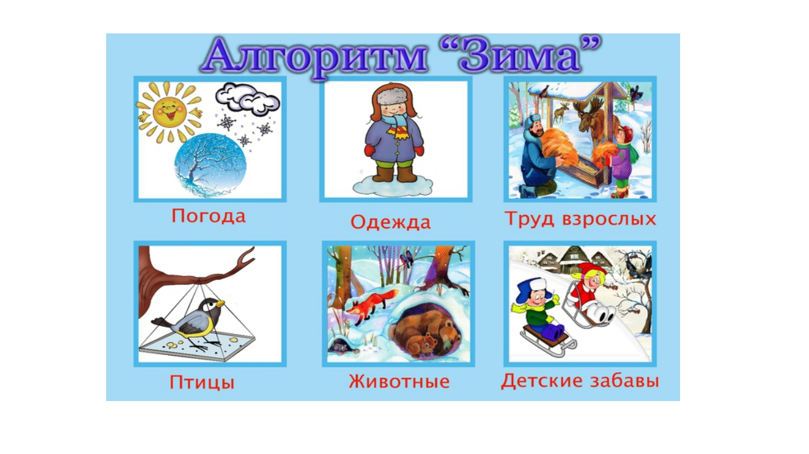

|  |
| --- |
| **Мой рассказ о феврале.** |
| В феврале |

**Тема: «Международный женский день – 8 марта. Профессии наших мам»**

* Артикуляционная гимнастика. Упражнение №

1. Родителям рекомендуется рассказать о празднике, кому он посвящен, когда его отмечают. Уточнить профессию мамы. Чем занимается человек данной профессии.

2. Игра: «Кто что делает?» (подбор действий к существительным)

Повар – варит, учитель – учит (врач, продавец, воспитатель, библиотекарь и т. д.).

3. Упражнение для развития речевого дыхания: «Приятный запах»

Понюхать цветок, на выдохе произнести «Приятный запах».

4. Пальчиковая гимнастика «Капель»

Кап, кап, кап – звенит капель.

Приближается апрель!

(Ритмично, на каждый слог, стучать подушечками пальцев, начиная

с большого, по столу).

5. Составить рассказ по плану и записать его.

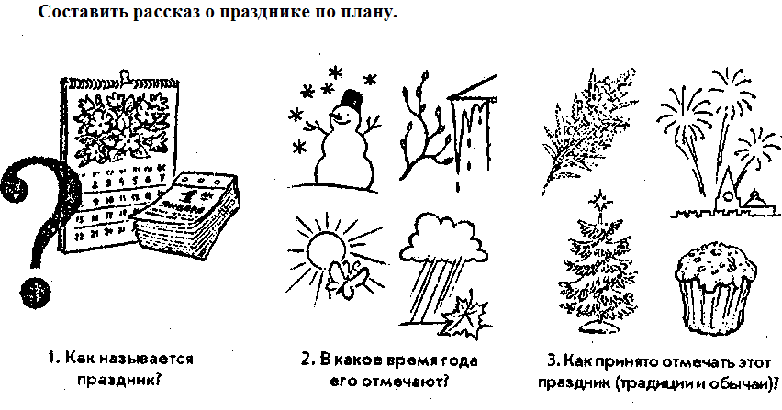

**Тема: «Международный женский день – 8 марта. Профессии наших мам»**

* Артикуляционная гимнастика. Упражнение №

1. Родителям рекомендуется рассказать о празднике, кому он посвящен, когда его отмечают. Уточнить профессию мамы. Чем занимается человек данной профессии.

2. Игра: «Кто что делает?» (подбор действий к существительным)

Повар – варит, учитель – учит (врач, продавец, воспитатель, библиотекарь и т. д.).

3. Упражнение для развития речевого дыхания: «Приятный запах»

Понюхать цветок, на выдохе произнести «Приятный запах».

4. Пальчиковая гимнастика «Капель»

Кап, кап, кап – звенит капель.

Приближается апрель!

(Ритмично, на каждый слог, стучать подушечками пальцев, начиная

с большого, по столу).

5. Составить рассказ по плану и записать его.



**Тема: «Весна (первый весенний месяц)».**

* Артикуляционная гимнастика. Упражнение №

1. Родителям рекомендуется повторить последовательность зимних месяцев. Уточнить название первого весеннего месяца. Уточнить основные признаки марта.

2. Подобрать слова - определения:

снег ранней весной (какой?) – зернистый, тяжелый, темный, липкий. небо — …, солнце — …, воздух — …

3. Образовать новые слова:

чистый – чисто, легкий – легко, теплый — …, высокий — …, светлый — …, темный — …, тяжелый — …, холодный — …

4. Упражнение для развития речевого дыхания: «Сдуй последнюю снежинку» (см. тему «Зима»).

5. Пальчиковая гимнастика «Капель».

Кап, кап, кап – звенит капель.

Приближается апрель!

(Ритмично, на каждый слог, стучать подушечками пальцев, начиная

с большого, по столу).

6. Закончи предложения:

Зимой дни холодные, а весной - …

Зимой солнце тусклое, а весной - ….

Зимой часто погода пасмурная, а весной - …

Зимой снег чистый, а весной -…..

7. Назови времена года. Обведи по пунктиру все картинки, обведи и раскрась картинку с изображением весны.

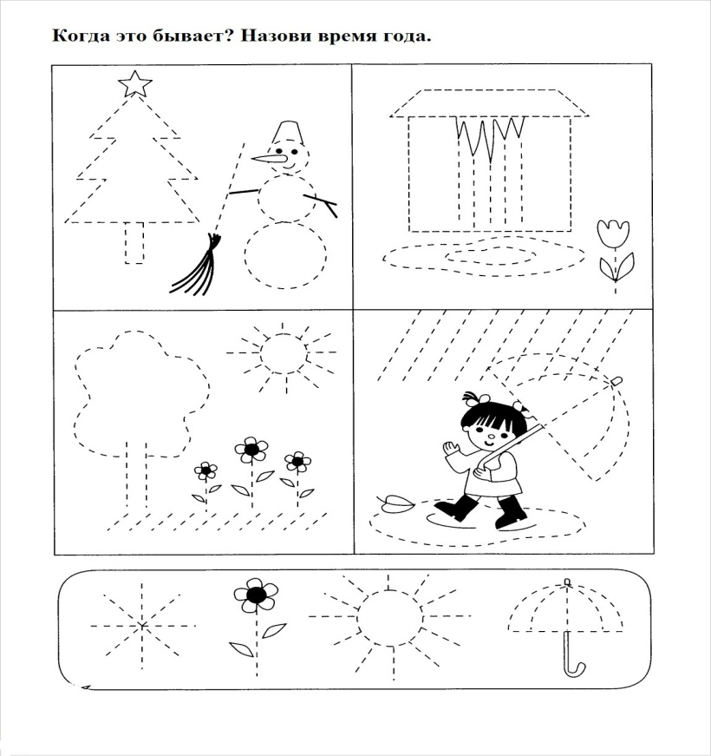

**Тема: «Игрушки».**

* Артикуляционная гимнастика. Упражнение №

1. С игрушкой можно играть по – разному. Закончи фразу подходящим словом: катать, возить, нагружать, играть, бросать, крутить, умывать, кормить, разбирать, собирать и т. д.

- Из кубиков можно…. (строить).

- Куклу можно …. (кормить, одевать).

- Мяч можно….

- Машинку можно…..

- Пирамидку можно……

- Юлу (волчок) можно…

2. Дыхательная гимнастика – «Покачай игрушку на своем животике».

Ложись на спину и положи на животик мишку (куклу). Вдохни воздух через нос так, чтобы игрушка поднялся вверх, как можно выше. А теперь сделай губы трубочкой и выдохни воздух через рот, как можно дольше, пока я считаю: 1, 2, 3. Покачай игрушку еще 3 раза.

3. Похлопай в ладоши по схемам (2 хлопка – пауза – 1 хлопок, 2 хлопка – пауза 2 хлопка, 2 хлопка – пауза – 3 хлопка). **!! -!; !! - !!; !! - !!!**

4. Пальчиковая игра – «Игрушки».

На большом диване в ряд Попеременно хлопают в ладоши и стучат

Куклы Танины сидят: кулачками

2 медведя, Буратино,

И веселый Чиполлино Загибают поочередно пальцы

И котенок, и слоненок.

1, 2, 3, 4, 5. Разгибают поочередно пальцы

Помогаем нашей Тане

Мы игрушки сосчитать. Попеременно хлопают в ладоши и стучат

кулачками.

5. Наклеить или нарисовать картинку с любимой игрушкой. Самостоятельно по картинке составить и записать рассказ о ней.

**А, У, О, Э, И –**

назови эти звуки.

- Какие это звуки? (Гласные).

- Скажи, почему они называются гласными? (Когда мы произносим гласные, воздух свободно выходит изо рта. Гласные звуки мы можем петь и тянуть.)

- Скажи, кружочком какого цвета мы обозначаем гласные звуки? (Красным).

Развитие фонематического слуха – «Поймай звук».

Мама говорит разные звуки а, о, у, п, о, и, з, э ( гласные и согласные).

А ребенок, как услышит звук **А** должен хлопнуть в ладоши.

Дальше мама говорит слоги: ра, па, мА, ла, ам, ор, ул и т. д. А ребенок, как услышит слог со звуком **А,** должен хлопнуть в ладоши.

Мама говорит слова: пол, потолок сапоги, уши, барабан и т. д.

А ребенок, как услышит слово в котором есть звук **А,** должен хлопнуть в ладоши**.**

Поиграть со всеми изученными гласными звуками.

|  |
| --- |
| **Рассказ «Моя любимая игрушка».** |
|  |

**Тема: «Игрушки».**

* Артикуляционная гимнастика. Упражнение №

1. С игрушкой можно играть по – разному. Закончи фразу подходящим словом: катать, возить, нагружать, играть, бросать, крутить, умывать, кормить, разбирать, собирать и т. д.

- Из кубиков можно…. (строить).

- Куклу можно …. (кормить, одевать).

- Мяч можно….

- Машинку можно…..

- Пирамидку можно……

- Юлу (волчок) можно…

2. Дыхательная гимнастика – «Покачай игрушку на своем животике».

Ложись на спину и положи на животик мишку (куклу). Вдохни воздух через нос так, чтобы игрушка поднялся вверх, как можно выше. А теперь сделай губы трубочкой и выдохни воздух через рот, как можно дольше, пока я считаю: 1, 2, 3. Покачай игрушку еще 3 раза.

3. Похлопай в ладоши по схемам (2 хлопка – пауза – 1 хлопок, 2 хлопка – пауза 2 хлопка, 2 хлопка – пауза – 3 хлопка). **!! -!; !! - !!; !! - !!!**

4. Пальчиковая игра – «Игрушки».

На большом диване в ряд Попеременно хлопают в ладоши и стучат

Куклы Танины сидят: кулачками

2 медведя, Буратино,

И веселый Чиполлино Загибают поочередно пальцы

И котенок, и слоненок.

1, 2, 3, 4, 5. Разгибают поочередно пальцы

Помогаем нашей Тане

Мы игрушки сосчитать. Попеременно хлопают в ладоши и стучат

кулачками.

5. Наклеить или нарисовать картинку с любимой игрушкой. Самостоятельно по картинке составить и записать рассказ о ней.

**Тема: «Игрушки».**

* Артикуляционная гимнастика. Упражнение №

1. С игрушкой можно играть по – разному. Закончи фразу подходящим словом: катать, возить, нагружать, играть, бросать, крутить, умывать, кормить, разбирать, собирать и т. д.

- Из кубиков можно…. (строить).

- Куклу можно …. (кормить, одевать).

- Мяч можно….

- Машинку можно…..

- Пирамидку можно……

- Юлу (волчок) можно…

2. Дыхательная гимнастика – «Покачай игрушку на своем животике».

Ложись на спину и положи на животик мишку (куклу). Вдохни воздух через нос так, чтобы игрушка поднялся вверх, как можно выше. А теперь сделай губы трубочкой и выдохни воздух через рот, как можно дольше, пока я считаю: 1, 2, 3. Покачай игрушку еще 3 раза.

3. Похлопай в ладоши по схемам (2 хлопка – пауза – 1 хлопок, 2 хлопка – пауза 2 хлопка, 2 хлопка – пауза – 3 хлопка). **!! -!; !! - !!; !! - !!!**

4. Пальчиковая игра – «Игрушки».

На большом диване в ряд Попеременно хлопают в ладоши и стучат

Куклы Танины сидят: кулачками

2 медведя, Буратино,

И веселый Чиполлино Загибают поочередно пальцы

И котенок, и слоненок.

1, 2, 3, 4, 5. Разгибают поочередно пальцы

Помогаем нашей Тане

Мы игрушки сосчитать. Попеременно хлопают в ладоши и стучат

кулачками.

5. Наклеить или нарисовать картинку с любимой игрушкой. Самостоятельно по картинке составить и записать рассказ о ней.

**Тема: «Посуда. Бытовые приборы».**

* Артикуляционная гимнастика. Упражнение №

1. Обсудить с ребенком для чего нужна посуда, бытовые приборы? Из каких материалов изготавливают посуду?

2. Игра: «Скажи, как называется посуда?»

(Из стекла – стеклянная, из дерева, железа, металла, пластмассы, фарфора)

3. Послушай рассказ и повтори его:

Стакан высокий, стеклянный, у него прозрачные стенки и круглое донышко. Он без ручек. Из стакана пьют.

4. Дыхательная гимнастика (5 раз каждое упражнение).

* «Подуй на чай». Налей в блюдце воду. Подуй на неё, не надувая щек, не расплескивая воду.
* «Пьем сок через трубочку». Представь, как ты пьешь сок через трубочку из стакана. Втяни в себя воздух и легко выдохни его.

5. Пальчиковая гимнастика – «Посуда».

1, 2, 3, 4, (удар кулачками друг о друга)

Мы посуду перемыли: (трём ладони друг о друга)

Чайник, чашку, ковшик, (загибаем пальцы по одному)

Ложку и большую поварешку.

Мы посуду перемыли (трём ладони друг о друга)

Только чашку мы разбили, (загибаем пальцы по одному)

Ковшик тоже развалился,

Нос у чайника отбился.

Ложку мы чуть – чуть сломали.

Так мы маме помогали. (удар кулачками друг о друга)

6. Похлопай в ладоши по схемам (2 хлопка – пауза – 1 хлопок, 2 хлопка – пауза 2 хлопка, 2 хлопка – пауза – 3 хлопка). **!! -!; !! - !!; !! - !!!**

Похлопай также, произнося при этом звук А.

7. Назови электроприборы, которые ты видишь на картинке. Каждый прибор обведи разным цветом.

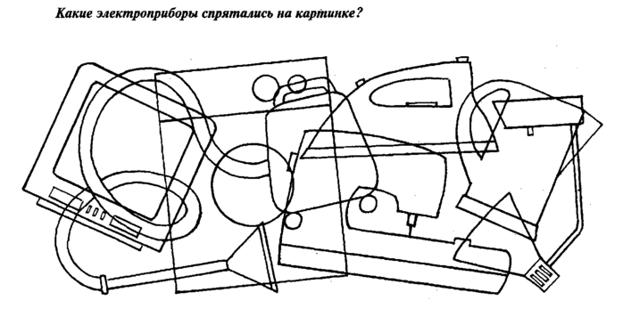

8. Игра: «Чайная пара» (стрелочками соедини блюдце и чашку).

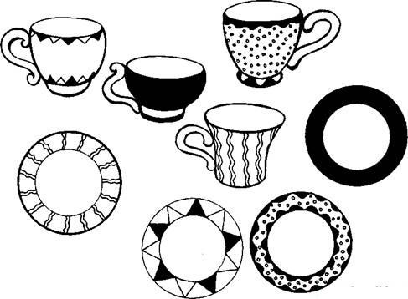

**Тема: «Посуда: чайная, столовая, кухонная».**

* Артикуляционная гимнастика. Упражнение №

1. Обсудить с ребенком для чего нужна посуда? Из каких материалов изготавливают посуду? Скажи, как называется посуда для…

- чая – чайная;

- приготовления пищи на кухне – кухонная;

- завтрака, обеда, ужина, в которой подают пищу – столовая.

2. Игра: «Скажи, как называется посуда?»

(Из стекла – стеклянная, из дерева, железа, металла, пластмассы, фарфора)

3. Дыхательная гимнастика (5 раз каждое упражнение).

* «Подуй на чай». Налей в блюдце воду. Подуй на неё, не надувая щек, не расплескивая воду.
* «Пьем сок через трубочку». Представь, как ты пьешь сок через трубочку из стакана. Втяни в себя воздух и легко выдохни его.

4. Пальчиковая гимнастика – «Посуда».

1, 2, 3, 4, (удар кулачками друг о друга)

Мы посуду перемыли: (трём ладони друг о друга)

Чайник, чашку, ковшик, (загибаем пальцы по одному)

Ложку и большую поварешку.

Мы посуду перемыли (трём ладони друг о друга)

Только чашку мы разбили, (загибаем пальцы по одному)

Ковшик тоже развалился,

Нос у чайника отбился.

Ложку мы чуть – чуть сломали.

Так мы маме помогали. (удар кулачками друг о друга)

5. Назови посуду словами (мама записывает за ребенком):

Мой__________________________________________________________

Моя__________________________________________________________

Мои__________________________________________________________

Моё__________________________________________________________

6. Похлопай в ладоши по схемам (2 хлопка – пауза – 1 хлопок, 2 хлопка – пауза 2 хлопка, 2 хлопка – пауза – 3 хлопка). **!! -!; !! - !!; !! - !!!**

Похлопай также произнося при этом звук А затем О, У, Э, И.

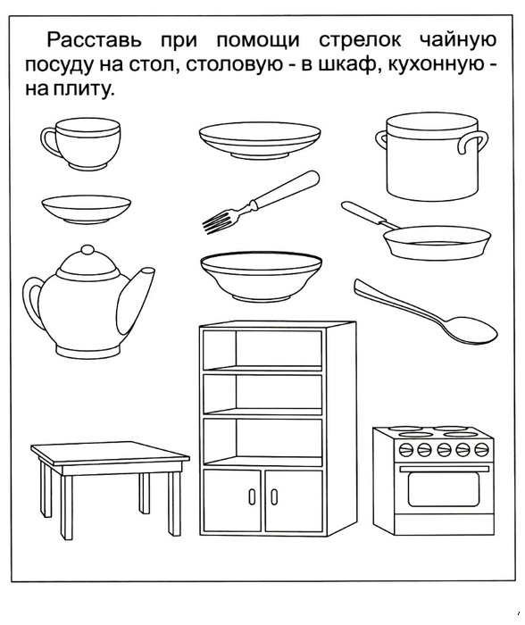

**Тема: «Комнатные растения. Пресноводные и аквариумные рыбы».**

* Артикуляционная гимнастика. Упражнение №

1. Родителям рекомендуется рассказать ребенку о рыбах (аквариумных), их названиях, способах ухода за ними.

2. Игра: «Подбери признак» рыбка какая? - …

3. Пальчиковая гимнастика – «Сложи рыбку из палочек».

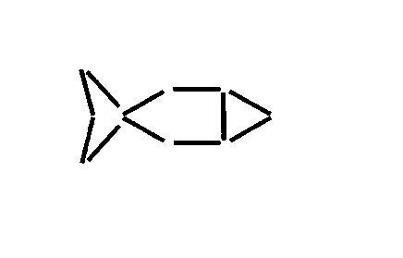

4. Родителям рекомендуется рассмотреть комнатные растения (герань, фиалка, папоротник, бегония, кактус), обратить внимание на их внешний вид, характерные признаки; на особенности листьев, цветов, стеблей.

5. Попросить рассказать ребенка, какие комнатные растения есть в детском саду и для чего они нужны. Вклеить картинку или нарисовать любое комнатное растение, которое запомнилось ребенку.

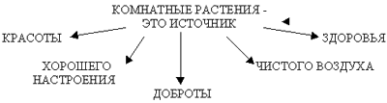

6. Развитие речевого дыхания – «Приятный запах». Вдох - носом, выдох – ртом.

7. Развитие фонематического слуха.

Ребенку предлагается повторить похожие слова вначале по 2, затем по 3 в названном порядке:

мак-бак-так моток-каток-поток

ток-тук-так батон-бутон-бетон

бык-бак-бок будка-дудка-утка

дам-дом-дым нитка-ватка-ветка

ком-дом-гном тыква-буква-будка

Примечание! При воспроизведении слов необязательно знание понятий. Особенность этого и последующих подборов слов в том, что они доступны по звуковому составу и не содержат труднопроизносимых звуков.

***Комнатное растение, которое я запомнил(а) называется - !***

**Тема: «Комнатные растения. Пресноводные и аквариумные рыбы».**

* Артикуляционная гимнастика. Упражнение №

1. Родителям рекомендуется рассказать ребенку о рыбах (аквариумных), их названиях, способах ухода за ними.

2. Игра: «Подбери признак» рыбка какая? - …

3. Родителям рекомендуется рассмотреть комнатные растения (герань, фиалка, папоротник, бегония, кактус), обратить внимание на их внешний вид, характерные признаки; на особенности листьев, цветов, стеблей.

4. Попросить рассказать ребенка, какие комнатные растения есть в детском саду и для чего они нужны. Вклеить картинку или нарисовать любое комнатное растение, которое запомнилось ребенку.



5. Развитие речевого дыхания – «Приятный запах».

Вдох - носом, выдох – ртом.

6. Пальчиковая гимнастика – «Сложи рыбку из палочек».



7. Развитие фонематического слуха.

Ребенку предлагается повторить сочетания однородных слогов в названном порядке, с разным ударением, интонацией, силой голоса (громко, тихо):

Па-па-па, та-та-та, ка-ка-ка.

По-по-по, то-то- то, ко-ко-ко.

Пу-пу-пу, ту-ту-ту, ку-ку-ку.

Пэ-пэ-пэ,тэ – тэ-тэ,кэ-кэ-кэ.

8. Назови картинки. Ты слышишь? Слова бывают короткие и длинные. Стрелочками соедини длинные слова с длинной полоской, короткие слова с короткой полоской. Картинки можно раскрасить.

Для родителей: короткие слова – 1 слог. 2, 3 слога - это длинные слова.

 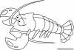 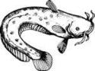

http://m-forum.pl/uploads/profile/photo-48801.jpg 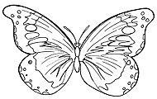 

**Тема: «День Космонавтики».**

* Артикуляционная гимнастика. Упражнение №

1. Рассмотри картинки и назови, что на них нарисовано. Можно раскрасить картинки.

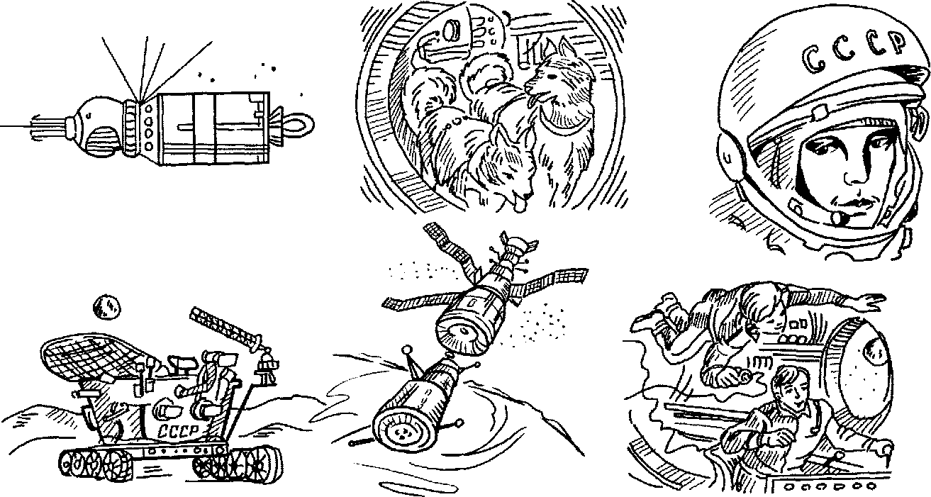

2. Дай полные ответы на вопросы:

- Кто первым облетел вокруг Земли на космической ракете?

- Кто такой Юрий Алексеевич Гагарин?

- Когда отмечаем День Космонавтики?

3. Закончи предложение подходящим словом: полетел, облетел, прилетел.

- Юрий Гагарин на ракете в космос….

- Вокруг Земли он …..

- Юрий Гагарин обратно на Землю…

4. Развитие речевого дыхания – глубокий вдох носом, задержка дыхания, на выдохе проговаривания предложений из задания № 3.

5. Пальчиковая гимнастика – «Сложи ракету из палочек».

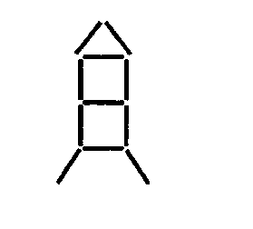

6. Развитие фонематического слуха:

* «Поймай звук».

Мама говорит разные звуки а, о, у, п, о, и, з, э ( гласные и согласные).

А ребенок, как услышит звук **А** должен хлопнуть в ладоши.

Дальше мама говорит слоги: ра, па, мА, ла, ам, ор, ул и т. д. А ребенок, как услышит слог со звуком **А,** должен хлопнуть в ладоши.

Мама говорит слова: пол, потолок сапоги, уши, барабан и т. д.

А ребенок, как услышит слово в котором есть звук **А,** должен хлопнуть в ладоши**.**

* Ребенку предлагается повторить сочетания однородных слогов в названном порядке, с разным ударением, интонацией, силой голоса (громко, тихо):

Па-по-пу, та-то-ту, ка-ко-ку.

Па-то-ку, то-ку-па, ку-па-то.

Та-кта, то-кто, ту-кту, ты-кты.

По-пто, пу-пту, пы-пты, пы-кты.

**Тема: «День Космонавтики».**

* Артикуляционная гимнастика. Упражнение №

1. Рассмотри картинки и назови, что на них нарисовано. Можно раскрасить картинки.



2. Дай полные ответы на вопросы:

- Кто первым облетел вокруг Земли на космической ракете?

- Кто такой Юрий Алексеевич Гагарин?

- Когда отмечаем День Космонавтики?

3. Закончи предложение подходящим словом: полетел, облетел, прилетел.

- Юрий Гагарин на ракете в космос….

- Вокруг Земли он …..

- Юрий Гагарин обратно на Землю…

4. Развитие речевого дыхания – глубокий вдох носом, задержка дыхания, на выдохе проговаривания предложений из задания № 3.

5. Пальчиковая гимнастика – «Сложи ракету из палочек».



6. Развитие фонематического слуха – «Поймай звук Ы».

Мама говорит разные звуки а, у, п, ы,о, и, з, э, ы ( гласные и согласные).

А ребенок, как услышит звук **Ы** должен хлопнуть в ладоши.

Дальше мама говорит слоги: ра, ты, па, ма, ла, пы, ам, ор, ул и т. д. А ребенок, как услышит слог со звуком **Ы,** должен хлопнуть в ладоши.

Мама говорит слова: пол, сапоги, мышь, уши, барабан, сыр и т. д.

А ребенок, как услышит слово в котором есть звук **Ы,** должен хлопнуть в ладоши**.**

7. Упражнять в преобразовании слогов.

Например: мама говорит слог - АС, ребенок отвечает - СА, данную игру можно проводить с мячом. Перекидывая мяч друг другу.

Слоги: ам, ом, ум, ым; ан, он, ун, ын; ак, ок, ук, ык; ас, ос, ус, ыс и другие с изученными гласными А, О, У, Э, Ы, И.

.

**Тема: «Характерные признаки весны. Возвращение перелетных птиц».**

* Артикуляционная гимнастика. Упражнение №

1. Выучить названия трёх весенних месяцев – март, апрель, май.

2. Назвать характерные признаки весны: день становиться длиннее, а ночь короче, тает снег, на улице капель, солнце греет, прилетают перелетные птицы.

3. Уточнить названия перелетных птиц – грач, скворец, дрозд, ласточка.

4. Игра: «Один – много».

Грач – грачи, ласточка – ласточки и т. д.

5. Игра: « 4 лишний» - найди и зачеркни лишнюю картинку. Объясни свой выбор. Назови этих птиц.

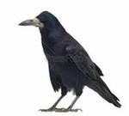 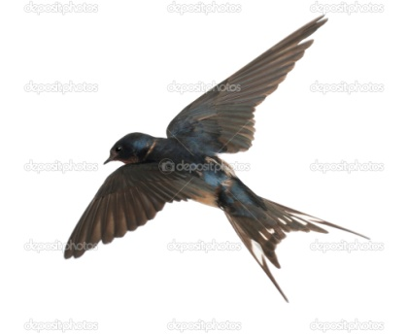 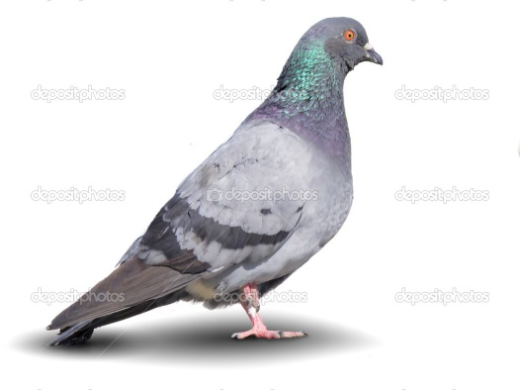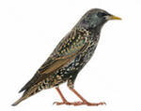

**В, Ф –** назови эти звуки.

- Какие это звуки? (согласные).

- Скажи, почему они называются согласными? (Когда мы произносим согласные, воздух встречает преграду. Согласные звуки мы не можем петь и тянуть.)

Развитие фонематического слуха – «Поймай звук В, затем Ф».

Среди других звуков (гласных и согласных).

Среди слогов.

Среди слов.

|  |  |  |
| --- | --- | --- |
|  |  |  |

- Объясни, что обозначает данная схема?

(Это схема слова, где заданный звук, стоит в начале слова).

Придумай, нарисуй или наклей картинки на звук В затем Ф, где звук будет стоять в начале слова.

**Тема: «Характерные признаки весны. Возвращение перелетных птиц».**

* Артикуляционная гимнастика. Упражнение №

1. Выучить названия трёх весенних месяцев – март, апрель, май.

2. Назвать характерные признаки весны: день становиться длиннее, а ночь короче, тает снег, на улице капель, солнце греет, прилетают перелетные птицы.

3. Уточнить названия перелетных птиц – грач, скворец, дрозд, ласточка.

4. Игра: «Один – много».

Грач – грачи, ласточка – ласточки и т. д.

5. Игра: « 4 лишний» - найди и зачеркни лишнюю картинку. Объясни свой выбор. Назови этих птиц.

  

**Тема: «Характерные признаки весны. Возвращение перелетных птиц».**

* Артикуляционная гимнастика. Упражнение №

1. Выучить названия трёх весенних месяцев – март, апрель, май.

2. Назвать характерные признаки весны: день становиться длиннее, а ночь короче, тает снег, на улице капель, солнце греет, прилетают перелетные птицы.

3. Уточнить названия перелетных птиц – грач, скворец, дрозд, ласточка.

4. Игра: «Один – много».

Грач – грачи, ласточка – ласточки и т. д.

5. Игра: « 4 лишний» - найди и зачеркни лишнюю картинку. Объясни свой выбор. Назови этих птиц.

  

**Тема: «Как выращивают хлеб?».**

* Артикуляционная гимнастика. Упражнение №

1. Составить короткий рассказ: «Откуда хлеб пришел» с опорой на картинки.

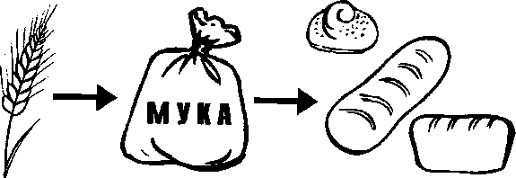

2. Работа над четкостью дикции: проговаривание потешки:

Хохлатые хохотушки хохотом хохотали.

3. Пальчиковая гимнастика: выложить из палочек колосок по образцу.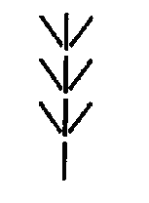4. Обвести и раскрасить хлебобулочные изделия, составить предложения: Из муки пекут хлеб. Из муки пекут батон и т. д.

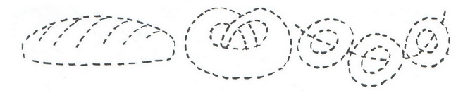

**Тема: «Как выращивают хлеб?».**

* Артикуляционная гимнастика. Упражнение №

1. Составить короткий рассказ: «Откуда хлеб пришел» с опорой на картинки.



2. Работа над четкостью дикции: проговаривание потешки:

Хохлатые хохотушки хохотом хохотали.

3. Пальчиковая гимнастика: выложить из палочек колосок по образцу.4. Обвести и раскрасить хлебобулочные изделия, составить предложения: Из муки пекут хлеб. Из муки пекут батон и т. д.



**Тема: «Как выращивают хлеб?».**

* Артикуляционная гимнастика. Упражнение №

1. Составить короткий рассказ: «Откуда хлеб пришел» с опорой на картинки.



2. Работа над четкостью дикции: проговаривание потешки:

Хохлатые хохотушки хохотом хохотали.

3. Пальчиковая гимнастика: выложить из палочек колосок по образцу.4. Обвести и раскрасить хлебобулочные изделия, составить предложения: Из муки пекут хлеб. Из муки пекут батон и т. д.



**Х –** назови этот звук.

- Какой это звук? (согласный).

Развитие фонематического слуха – «Поймай звук Х».

Среди других звуков (гласных и согласных).

Среди слогов.

Среди слов.

|  |  |  |
| --- | --- | --- |
|  |  |  |

- Объясни, что обозначает данная схема?

(Это схема слова, где заданный звук, мы слышим в конце слова).

Раскрась только те картинки, где звук Х в конце слова.

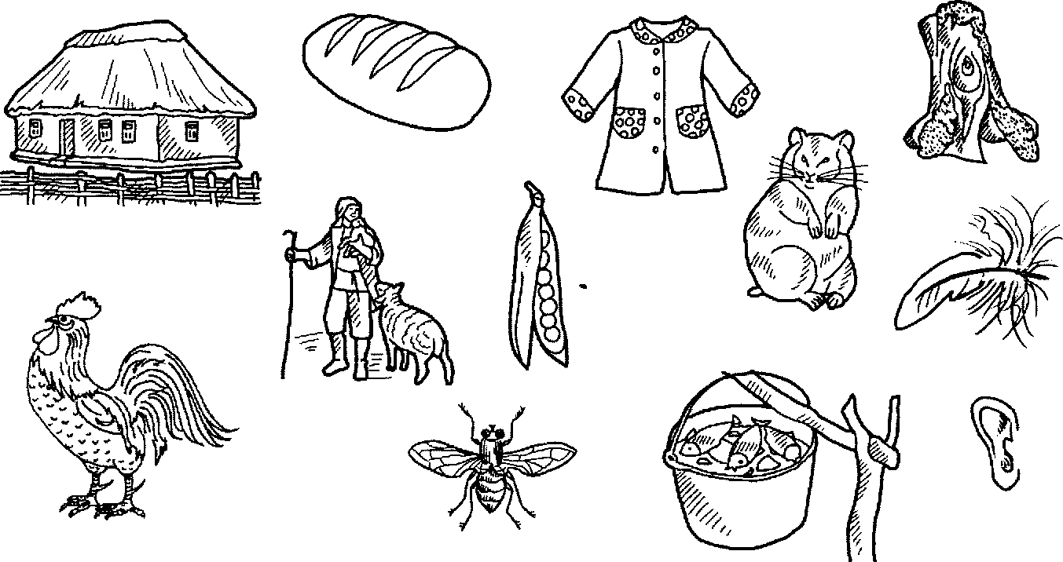

***Рекомендации учителя – логопеда на летний период***

***родителям дошкольников с ОНР.***

Уважаемые родители!

Ваши дети узнали много нового и интересного за учебный год.

Предлагаю Вам в летний период повторять, закреплять те знания и умения, которые приобрели дети.

**1. Развивать общую и мелкую моторику.**

- Делать гимнастику, бегать, прыгать, маршировать, стоять и прыгать на одной (двух) ногах;

- выполнять массаж пальцев рук, пальчиковую гимнастику;

- лепить из пластилина, глины, раскрашивать, штриховать, обводить по контуру;

- вырезать ножницами, выполнять аппликации;

- расстегивать, застегивать пуговицы, застежки – молнии, шнуровать, завязывать бантики.

**2. Развивать речевое дыхание.**

- Выдувать мыльные пузыри, дуть на одуванчики;

- надувать шарики, надувные игрушки;

- дуть в трубочку, опущенную в стакан с водой;

- сдувать ватку с ладошки, дуть на ватку (кусочек салфетки, карандаш) лежащий на столе;

- играть на духовых музыкальных игрушечных инструментах (дудочки, свистульки, губные гармошки).

Выполнять упражнения для развития дыхания (см. индивидуальную тетрадь для дом. заданий).

**3. Развивать артикуляционную моторику.**

Выполнять артикуляционную гимнастику.

(См. индивидуальную тетрадь для дом. заданий).

**4. Повторять изученные звуки.**

(См. индивидуальную тетрадь для дом. заданий).

Гласные звуки можно петь и тянуть, обозначаем красным цветом.

Согласные петь и тянуть нельзя.

**5. Развивать фонематический слух.**

- Игра: «Поймай звук»;

- называть слово на заданный звук;

- разделить слово «прохлопыванием» на слоги;

- назвать первый (последний) звук в заданном слове;

- определить место заданного звука в слове (в начале, в конце слова);

- назвать в заданном слове только гласные звуки;

- повторить за взрослым «слоговые дорожки», например:

то-та-тэ-ту; па-па-ба; ко-го-ко; аса-осо-усу; эта-это-эту и т. д.

**6. Закреплять (автоматизировать) поставленные звуки**

в словах, стихах, контролировать поставленный звук в самостоятельной речи (см. индивидуальную тетрадь для дом. заданий).

**7. Обогащать словарный запас, развивать грамматический строй речи.**

Для этого нужно повторять темы, изученные на занятиях.

(См. индивидуальную тетрадь для дом. заданий).

**8. Развивать связную речь.**

Составлять предложения, рассказы – описания, рассказы – загадки, рассказы по схеме и без, рассказы из собственного опыта, составляйте рассказы по картине и без, о предмете, о явлении природы, о животном, птице, насекомом и т. д.

Читайтерассказы и сказки, детские журналы, пересказывайте прочитанное; учите стихи, отгадывайте и заучивайте загадки.

**Весёлого лета!**

**Встретимся осенью!**

**С уважением, Марина Александровна!**

***Рекомендации учителя – логопеда на летний период***

***родителям дошкольников с ОНР.***

Уважаемые родители!

Ваши дети узнали много нового и интересного за учебный год.

Предлагаю Вам в летний период повторять, закреплять те знания и умения, которые приобрели дети.

**1. Развивать общую и мелкую моторику.**

- Делать гимнастику, бегать, прыгать, маршировать, стоять и прыгать на одной (двух) ногах;

- выполнять массаж пальцев рук, пальчиковую гимнастику;

- лепить из пластилина, глины, раскрашивать, штриховать, обводить по контуру;

- вырезать ножницами, выполнять аппликации;

- расстегивать, застегивать пуговицы, застежки – молнии, шнуровать, завязывать бантики.

**2. Развивать речевое дыхание.**

- Выдувать мыльные пузыри, дуть на одуванчики;

- надувать шарики, надувные игрушки;

- дуть в трубочку, опущенную в стакан с водой;

- сдувать ватку с ладошки, дуть на ватку (кусочек салфетки, карандаш) лежащий на столе;

- играть на духовых музыкальных игрушечных инструментах (дудочки, свистульки, губные гармошки).

Выполнять упражнения для развития дыхания.

(См. индивидуальную тетрадь для дом. заданий).

**3. Развивать артикуляционную моторику.**

Выполнять артикуляционную гимнастику.

(См. индивидуальную тетрадь для дом. заданий).

**4. Развивать фонематический слух.**

- Отхлопывать предложенный взрослым ритмический рисунок;

- дифференцировать на слух короткие и длинные слова.;   
- запоминать и проговаривать сочетания однородных слогов, например: *«па-па-па»* с разным ударением, силой голоса, интонацией;  
- воспроизводить цепочки слогов, состоящих из одинаковых гласных и разных согласных звуков (*па-по-пу*) и из разных согласных и гласных звуков (*па-то-ку*);   
- воспроизводить слоги со стечением согласных (*та*— *кта, по*— *пто*).

**5. Закреплять (автоматизировать) поставленные звуки**

в словах, стихах, контролировать поставленный звук в самостоятельной речи (см. индивидуальную тетрадь для дом. заданий).

**6. Обогащать словарный запас, развивать грамматический строй речи.**

Для этого нужно повторять темы, изученные на занятиях.

(См. индивидуальную тетрадь для дом. заданий).

**7. Развивать связную речь.**

- Отвечать на вопросы и самостоятельно их формулировать, переадресовывать вопрос товарищу, маме, папе;  
- составлять короткие рассказы из двух-трех-четырех простых предложений (по картинному и вопросному плану);  
- составлять предложения по демонстрации действий, по вопросам;   
- заканчивать одним-двумя словами предложение, начатое взрослым.

**8. Читайте** рассказы и сказки, детские журналы, пересказывайте прочитанное; учите стихи, отгадывайте и заучивайте загадки.

**Весёлого лета!**

**С уважением, Марина Александровна!**

**Тема: «Насекомые».**

* Артикуляционная гимнастика. Упражнение №

1. Попросите ребенка вспомнить и назвать насекомых, которых он знает: чем питаются насекомые, какую пользу приносят.

2. Работа над интонационной выразительностью речи: проговаривание загадки о бабочке с разной интонацией (удивленно, с восклицанием, растерянно):

Сорвать цветок я захотел,

А он… вспорхнул и улетел!

3. Пальчиковая гимнастика: «Полосатая пчела».

Прилетела к нам вчера

Полосатая пчела! (Машет ладошками)

А, за нею, шмель – шмелек, (Загибают пальцы)

И весёлый мотылек,

Два жука и стрекоза,

Как фонарики глаза (Делают кружки из пальцев и подносят к глазам)

Пожужжали, полетали, (Машут ладошками)

От усталости упали! («Роняют» ладони на стол)

4. Исправь ошибки в предложениях.

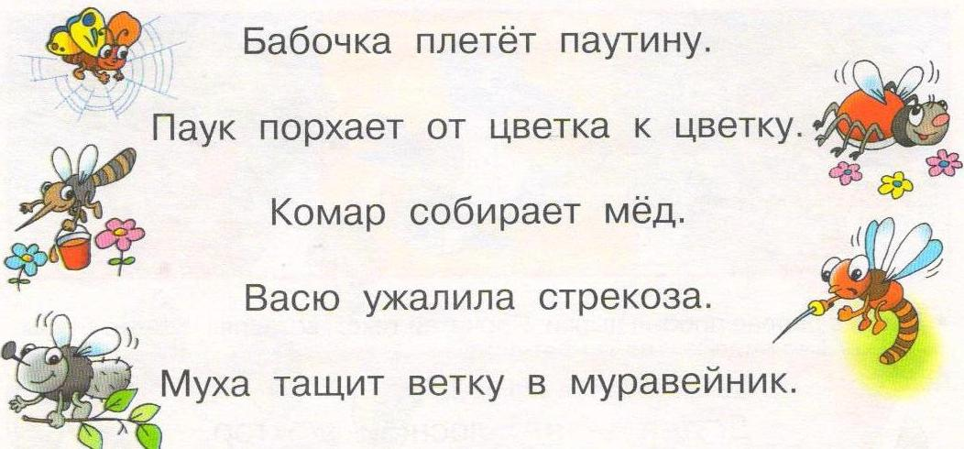

Какое насекомое попадется девочке в сачок? Раскрась это насекомое.

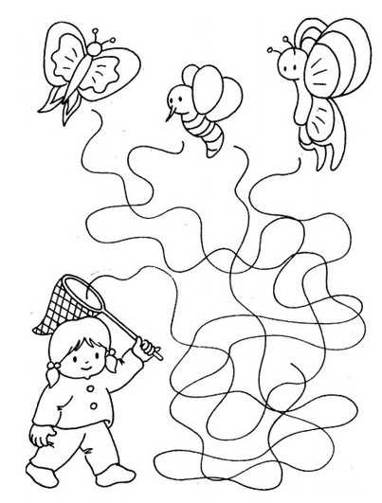

**Тема: «Насекомые».**

* Артикуляционная гимнастика. Упражнение №

1. Попросите ребенка вспомнить и назвать насекомых, которых он знает: чем питаются насекомые, какую пользу приносят.

2. Работа над интонационной выразительностью речи: проговаривание загадки о бабочке с разной интонацией (удивленно, с восклицанием, растерянно):

Сорвать цветок я захотел,

А он… вспорхнул и улетел!

3. Пальчиковая гимнастика: «Полосатая пчела».

Прилетела к нам вчера

Полосатая пчела! (Машет ладошками)

А, за нею, шмель – шмелек, (Загибают пальцы)

И весёлый мотылек,

Два жука и стрекоза,

Как фонарики глаза (Делают кружки из пальцев и подносят к глазам)

Пожужжали, полетали, (Машут ладошками)

От усталости упали! («Роняют» ладони на стол)

4. Исправь ошибки в предложениях.



5. Игра: «Раздели слова на слоги (прохлопай)».

Жук (1 слог); стре-ко-за; па-ук; гу-се-ни-ца; му-ра-вей; ко-мар;

пче-ла; шмель (1 слог) и т.д.

**С –** назови этот звук.

- Какой это звук? (согласный).

Развитие фонематического слуха – «Поймай звук С».

Среди других звуков (гласных и согласных).

Среди слогов.

Среди слов.

- Объясни, что обозначают данные схемы?

(Это схемы слова, где заданный звук, мы слышим в начале, конце слова). Назови картинки, укажи стрелочками правильную схему.

|  |  |  |
| --- | --- | --- |
|  |  |  |

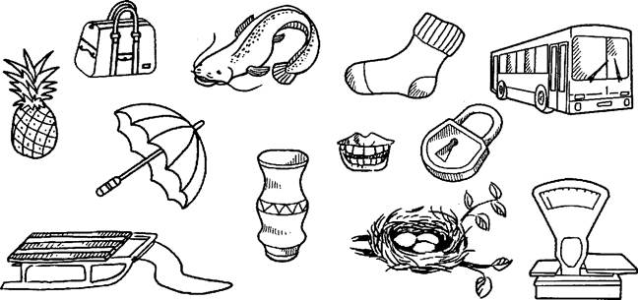

|  |  |  |
| --- | --- | --- |
|  |  |  |

**Тема: «Насекомые».**

* Артикуляционная гимнастика. Упражнение №

1. Попросите ребенка вспомнить и назвать насекомых, которых он знает: чем питаются насекомые, какую пользу приносят.

2. Пальчиковая гимнастика: «Полосатая пчела».

Прилетела к нам вчера

Полосатая пчела! (Машет ладошками)

А, за нею, шмель – шмелек, (Загибают пальцы)

И весёлый мотылек,

Два жука и стрекоза,

Как фонарики глаза (Делают кружки из пальцев и подносят к глазам)

Пожужжали, полетали, (Машут ладошками)

От усталости упали! («Роняют» ладони на стол)

3. Исправь ошибки в предложениях.



4. Игра: «Раздели слова на слоги (прохлопай)».

Жук (1 слог); стре-ко-за; па-ук; гу-се-ни-ца; му-ра-вей; ко-мар;

пче-ла; шмель (1 слог) и т. д.

**С –** назови этот звук.

- Какой это звук? (согласный).

Развитие фонематического слуха – «Поймай звук С».

Среди других звуков (гласных и согласных).

Среди слогов.

Среди слов.

- Объясни, что обозначают данные схемы?

(Это схемы слова, где заданный звук, мы слышим в начале, конце слова). Назови картинки, укажи стрелочками правильную схему.

|  |  |  |
| --- | --- | --- |
|  |  |  |



|  |  |  |
| --- | --- | --- |
|  |  |  |

Преобразование слогов: мама АС – ребенок СА (можно играть с мячом).

* ОС; УС; ЫС; ЭС.
* СО; СУ; СЫ; СЭ.

**Тема: «День Победы».**

* Артикуляционная гимнастика. Упражнение №

1. Уточнить знания ребёнка о празднике – «День Победы», когда его отмечают и почему его отмечает вся страна.

2. Пальчиковая гимнастика: составить из геометрических фигур или палочек самолет – истребитель.

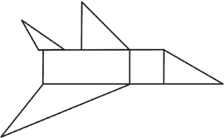

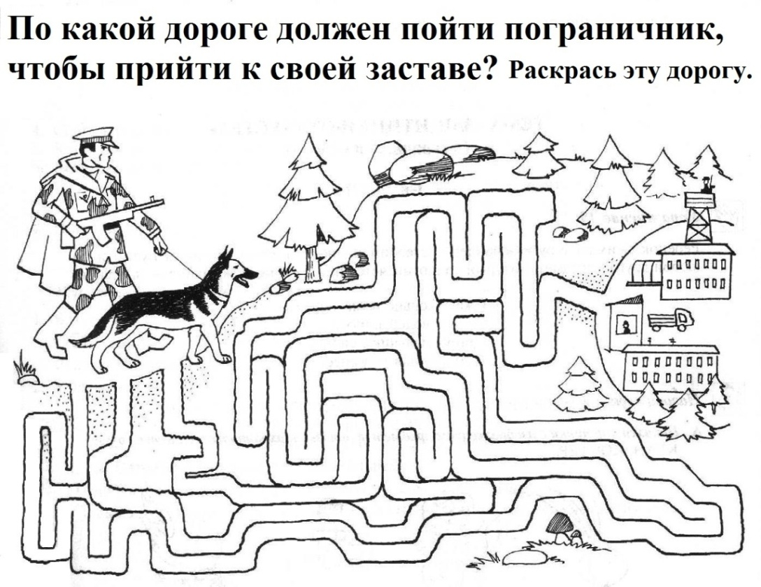

**З –** назови этот звук.

- Какой это звук? (согласный).

Развитие фонематического слуха – «Поймай звук З».

Среди других звуков (гласных и согласных).

Среди слогов.

Среди слов.

- Объясни, что обозначают данные схемы?

(Это схемы слова, где заданный звук, мы слышим в начале, конце слова). Нарисуй или наклей по 3 картинки, со звуком З к каждой схеме.

|  |  |  |
| --- | --- | --- |
|  |  |  |

|  |  |  |
| --- | --- | --- |
|  |  |  |

Преобразование слогов: мама АЗ – ребенок ЗА (можно играть с мячом).

* ОЗ; УЗ; ЫЗ; ЭЗ.
* ЗО; ЗУ; ЗЫ; ЗЭ.

Игра: «Договорки».

(Взрослый читает и делает паузы, ребенок должен повторить).

ЗА-ЗА-ЗА - ЗАБЛУДИЛАСЬ ЗДЕСЬ… КОЗА.

ЗЫ-ЗЫ-ЗЫ – НА ВОЗАХ ВЕЗЛИ …ТАЗЫ.

ЗУ-ЗУ-ЗУ – НА БАЗАР КОЗУ… ВЕЗУ.

Подбери нужное по смыслу слово (мама слово записывает за ребенком):

Завязать…..

Застегнуть….

Забить….

Заплести….

Запеть….

Зашнуровать

**Тема: «Май (последний месяц весны). Цветы».**

* Артикуляционная гимнастика. Упражнение №

1. Выучить названия трёх весенних месяцев – март, апрель, май.

Трёх летних месяцев – июнь, июль, август.

2. Назвать признаки мая – начинают цвести растения, погода

похожа на летнюю: жарко, появляются цветы, насекомые.

3. Развитие ротового выдоха – «Понюхай цветок»:

вдох носом (плечи не поднимаем, щеки не надуваем), выдох через рот. На выдохе произносим – «Ах!».

4. Соедини цветок с его контуром.

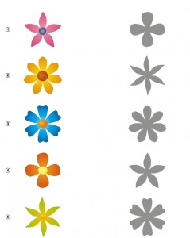

**С, З –** назови эти звуки.

- Какие это звуки? (согласные).

Развитие фонематического слуха – «Поймай звук З, затем звук С».

Среди других звуков (гласных и согласных).

Среди слогов.

Среди слов.

Игра: «Доскажи словечко» (Мама начинает, ребенок заканчивает слово).

ПРИ КО

ОТ НЁС ГЛА ЗА

ЗА СЛЕ

ПОД ГРО

Назови картинки. В каких словах звучит С, а в каких З? Укажи стрелочками.

**С З**

